Besluit van het college van burgemeester en wethouders van de gemeente Amsterdam houdende regels over de bouw van grondwaterneutrale kelders als bedoeld in subparagraaf 4.2.4.8 (Grond)watereffecten bij ondergrondse bouwwerken van de hoofdregeling van het Omgevingsplan gemeente Amsterdam dan wel een onderdeel van het tijdelijk deel van het Omgevingsplan Amsterdam (“Beleidsregel Grondwaterneutrale kelders Amsterdam”)
Het college van burgemeester en wethouders van Amsterdam,

Gelet op de “Beleidsregel Grondwaterneutrale kelders Amsterdam 2022”, vastgesteld door het college op 6 juni 2022;

Gelet op subparagraaf 4.2.4.8 (Grond)watereffecten bij ondergrondse bouwwerken van de hoofdregeling van het Omgevingsplan gemeente Amsterdam;

Gelet op artikel 5, lid 5.3, sub a, van de regels van het (paraplu)bestemmingsplan Grondwaterneutrale kelders van de gemeente Amsterdam en de bestemmingsplannen, waarbij in de regels wordt verwezen naar de beleidsregel "Grondwaterneutrale Kelders Amsterdam, als onderdeel van het tijdelijk deel van het Omgevingsplan gemeente Amsterdam;

Gelet op het feit dat vanwege de invoering van de Omgevingswet en de vaststelling van het “Wijzigingsbesluit Omgevingsplan gemeente Amsterdam: Basisregeling” (beleidsneutrale) technische aanpassingen van de beleidsregel nodig zijn ten behoeve van de toepasbaarheid daarvan op de hoofdregeling Omgevingsplan gemeente Amsterdam;

besluit de volgende regeling vast te stellen:

regels over de bouw van grondwaterneutrale kelders als bedoeld in subparagraaf 4.2.4.8 (Grond)watereffecten bij ondergrondse bouwwerken van de hoofdregeling van het Omgevingsplan gemeente Amsterdam dan wel als bedoeld in het tijdelijk deel van het Omgevingsplan Amsterdam (“Beleidsregel Grondwaterneutrale kelders Amsterdam”)
Artikel 1 Toepassingsbereik
Deze beleidsregel is van toepassing op:
- subparagraaf 4.2.4.8 (Grond)watereffecten bij ondergrondse bouwwerken van de hoofdregeling van het Omgevingsplan gemeente Amsterdam;
- artikel 5, lid 5.3, sub a, van de regels van het (paraplu)bestemmingsplan Grondwaterneutrale kelders van de gemeente Amsterdam als onderdeel van het tijdelijk deel van het Omgevingsplan Amsterdam;
- de bestemmingsplannen, waarbij in de regels wordt verwezen naar de beleidsregel Grondwaterneutrale Kelders Amsterdam, als onderdeel van het tijdelijk deel van het Omgevingsplan gemeente Amsterdam.
Artikel 2
begripsbepalingen
standstill-kD: het terugbrengen van hetzelfde doorlaatvermogen van de bodem dat voor de bouw van de kelder aanwezig was op de betreffende locatie.
vaste kD: het aanbrengen van een vooraf bepaald doorlaatvermogen op de betreffende locatie dat past bij de grondwatersituatie van die buurt. Ook met het oog op de te verwerken toekomstige neerslaghoeveelheden.
Hoofdregeling Omgevingsplan gemeente Amsterdam: dat gedeelte van het Omgevingsplan gemeente Amsterdam, dat is bekendgemaakt met toepassing van de digitale standaard STOP-TPOD.
Ter plaatse van de in de hoofdregeling van het Omgevingsplan gemeente Amsterdam opgenomen aanduiding ‘ruimtelijke regels tijdelijk deel vervallen, wordt voor overige begrippen verwezen naar de in paragraaf 4.2.4.8 opgenomen artikelen die betrekking hebben op (grond)watereffecten bij ondergrondse bouwwerken en grondwaterneutraal bouwen.
Artikel 3
Bij toepassing van:
- de artikelen in de hoofdregeling van het Omgevingsplan gemeente Amsterdam die betrekking hebben op (grond)watereffecten bij ondergrondse bouwwerken en grondwaterneutraal bouwen; of
- artikel 5, lid 5.3, sub a, van de regels van het (paraplu)bestemmingsplan Grondwaterneutrale kelders van de gemeente Amsterdam als onderdeel van het tijdelijk deel van het Omgevingsplan Amsterdam; of
- de bestemmingsplannen in het tijdelijk deel van het Omgevingsplan gemeente Amsterdam waarbij in de regels wordt verwezen naar de beleidsregel Grondwaterneutrale Kelders Amsterdam als onderdeel van het tijdelijk deel van het Omgevingsplan Amsterdam,
- wordt voor het grondwaterneutraal bouwen de als bijlage 1 bij deze beleidsregel behorende kaart gehanteerd, alsmede de als bijlage 2 bij deze beleidsregel behorende lijst met maatregelen per (deel van een) buurt.
Artikel 4
Voor de in bijlage 1 opgenomen gebiedsdelen 1 t/m 4 (“overige zone 2”) zijn respectievelijk de volgende maatregelen zoals bedoeld in bijlage 2 van toepassing:
Geen maatregelen benodigd voor het doorlaatvermogen (kelderbouw toegestaan zonder maatregelen voor het doorlaatvermogen);
Maatregelen benodigd om overlast of onderlast te voorkomen door een standstill-kD1/doorlaatvermogen (kelderbouw toegestaan met extra maatregelen op eigen perceel, waardoor het oorspronkelijk aanwezige doorlaatvermogen wordt hersteld); beoordeling op basis van een te overleggen geohydrologisch onderzoeksrapport;
Maatregelen benodigd in verband met het voorkomen van overlast of onderlast, inclusief klimaatadaptiviteit, door middel van een vaste kD2/doorlaatvermogen (kelderbouw toegestaan met extra maatregelen op eigen perceel, waardoor een vooraf vastgesteld doorlaatvermogen per buurt/woonblok wordt gerealiseerd);
Aanvullende voorwaarden in de vorm van opbarstbeheersmaatregelen en/of maximale bouwdiepte in combinatie met 1,2 en 3 (kelderbouw toegestaan met extra maatregelen); beoordeling op basis van een te overleggen geohydrologisch onderzoeksrapport.
Het bepaalde onder 4.1 is niet van toepassing op de in bijlage 1 opgenomen (rode) gebiedsdelen, onderverdeeld in 5a, 5b en 5c (“overige zone 1”).
Artikel 5
Voor zover nodig wordt voor de interpretatie en reikwijdte van deze beleidsregel teruggevallen op het door de Raad op 20 januari 2021 vastgestelde Afwegingskader grondwaterneutrale kelders Amsterdam, die als bijlage 3 bij deze beleidsregel is gevoegd (inclusief begrippenlijst; exclusief overige bijlagen).
Artikel 6
Deze regeling vervangt de eerder vastgestelde “Beleidsregel Grondwaterneutrale kelders Amsterdam 2022” d.d. 6 juni 2022.
Op aanvragen om een vergunning op grond van de beleidsregel als bedoeld in het eerste lid van dit artikel, waarop bij de inwerkingtreding van deze beleidsregel nog niet is beslist, wordt met toepassing van de beleidsregel als bedoeld in het eerste lid van dit artikel een beslissing genomen.
Op bezwaarschriften tegen besluiten op grond van de beleidsregel als bedoeld in het eerste lid van dit artikel, waarop bij de inwerkingtreding van deze beleidsregel nog niet is beslist, wordt beslist op grond van de toepasselijke beleidsregel als bedoeld in het eerste lid van dit artikel.
Het vervallen van de beleidsregel als bedoeld in het eerste lid van dit artikel heeft geen gevolgen voor de geldigheid van de op basis van die beleidsregel verleende vergunningen.
Artikel 7
Deze regeling treedt in werking met ingang van de dag na bekendmaking.
Artikel 8
Deze regeling wordt aangehaald als Beleidsregel Grondwaterneutrale Kelders Amsterdam.
Aldus vastgesteld in de vergadering van 26 november 2024.

De burgemeester
Femke Halsema

De gemeentesecretaris
Peter Teesink

Bijlagen 1. Kaart behorende bij de beleidsregel Grondwaterneutrale kelders Amsterdam

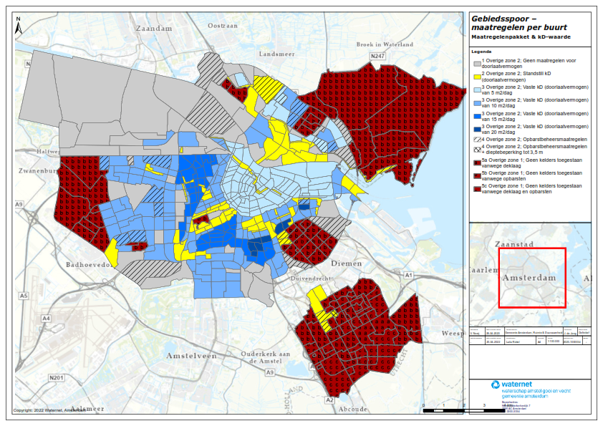

Bijlage 2. Lijst met maatregelen per (deel van een) buurt

Lijst met maatregelen per (deel van een) buurt
Gebiedsessies
Waar delen van buurten vermeld zijn als "ten oosten/westen/noorden/zuiden van straat X", wordt het midden van de rijweg als grens gehanteerd.

Sessie 1 | Nieuw-West, Zuidas/Buitenveldert
Wijk | Buurt | Maatregelenpakket | kD | Extra voorwaarden
Zuidas | Zuidas-Noord - noordwestelijk buurtdeel, ten westen van Parnassusweg en ten noorden van A10 en ten noorden/oosten van watergang begraafplaats Buitenveldert | 2
 | Zuidas-Noord - overig | 3 | 10
 | VU-kwartier | 3 | 10
 | Zuidas-Zuid | 3 | 10
 | Vivaldi | 3 | 10
Prinses Irenebuurt e.o. | Prinses Irenebuurt | 3 | 10
 | Beatrixpark | 1
Buitenveldert-Oost | De Klenckebuurt | 1
 | Buitenveldert-Oost Midden | 3 | 10
 | Buitenveldert-Zuidoost | 3 | 10
 | Amstelpark | 1
Buitenveldert-West | Gelderlandpleinbuurt | 3 | 10
 | Buitenveldert-Zuid-Midden | 3 | 10
 | Buitenveldert-Zuidwest | 3 | 10
 | Buitenveldert-West-Midden | 3 | 10
 | Zuiderhof | 3 | 10
 | Amsterdamse Bos | 1
Westlandgracht | Riekerhaven | 3 | 10
 | Delflandpleinbuurt-West | 3 | 10
 | Delflandpleinbuurt-Oost | 2
 | Koningin Wilhelminaplein | 3 | 10
 | Schipluidenbuurt | 3 | 10
 | Andreasterrein | 1
Sloten/Nieuw-Sloten | Riekerpolder | 3 | 10
 | Nieuwe Meer | 1 + 4 |  | opbarstbeheersmaatregelen
 | Sloterweg e.o. | 1
 | Park Haagseweg | 3 | 10
 | Nieuw-Sloten-Zuidoost | 5b
 | Nieuw-Sloten-Noordoost | 3 + 4 | 10 | opbarstbeheersmaatregelen
 | Belgieplein e.o. | 5b
 | Nieuw-Sloten-Noordwest | 3 + 4 | 10 | opbarstbeheersmaatregelen
 | Nieuw-Sloten-Zuidwest | 3 | 10
 | Dorp Sloten | 2
Slotervaart-Zuid | Staalmanbuurt | 1
 | Jacques Veltmanbuurt | 3 | 10
 | Louis Chrispijnbuurt | 3 | 10
 | Medisch Centrum Slotervaart | 3 | 10
Slotervaart-Noord | Jacob Geelbuurt | 3 + 4 | 10 | opbarstbeheersmaatregelen
 | Oostoever Sloterplas | 3 + 4 | 10 | opbarstbeheersmaatregelen
 | Emanuel van Meterenbuurt | 3 | 10
Overtoomse Veld | Rembrandtpark-Noord | 1
 | Rembrandtpark-Zuid | 1
 | Overtoomse veld-Noord | 3 | 10
 | Overtoomse veld-Zuid | 3 | 10
 | Johan Jongkindbuurt | 3 | 10
 | Lucas/Andreasziekenhuis e.o. | 3 | 10
De Aker | De Aker-Oost | 5b
 | Middelveldsche Akerpolder | 5b
 | De Aker-West | 5b
De Punt | Dijkgraafpleinbuurt | 5b
 | Bedrijvencentrum Osdorp | 5b
Osdorp-Midden | Reimerswaal | 3 | 10
 | Botteskerkbuurt | 3 | 10
 | Zuidwestkwadrant Osdorp-Noord | 3 | 10
 | Zuidwestkwadrant Osdorp-Zuid | 3 | 10
Osdorp-Oost | Wildeman | 3 | 10
 | Osdorpplein e.o. | 3 | 10
 | Calandlaan/Lelylaan | 3 | 10
 | Osdorp-Zuidoost | 3 | 10
 | Meer en oever | 3 | 10
Lutkemeer/Ookmeer | Osdorper bovenpolder | 5b
 | Bedrijvenpark Lutkemeer | 5b
 | Ookmeer | 1
Geuzenveld | Osdorper binnenpolder | 5b
 | De Eendracht | 3 + 4 | 10 | opbarstbeheersmaatregelen
Geuzenveld | Bakemabuurt | 3 | 10
 | Dudokbuurt | 3 | 10
 | Wegener Sleeswijkbuurt | 3 | 10
 | Van Tijenbuurt | 3 | 10
 | Ruys de Beerenbrouckbuurt | 3 | 10
 | Eendrachtspark | 1 + 4 |  | opbarstbeheersmaatregelen
Slotermeer-Zuidoost | Sloterpark | 1
Slotermeer-West | Confuciusbuurt | 3 | 10
 | Lodewijk van Deysselbuurt | 3 | 10
 | Jan de Louterbuurt | 3 | 10
Slotermeer-Zuidoost | Noordoever Sloterplas | 3 | 10
 | Louis Couperusbuurt - noordelijk buurtdeel met huidige adressen Slotermeerlaan 80, Burgemeester Eliasstraat 9, Burgemeester Eliasstraat even 10-16, Burgemeester van Tienhovengracht (alle), A.M. de Jongstraat even 26-42, Israel Queridostraat 1-17, Frank van der Goesstraat 1-8, Burgemeester Rendorpstraat even 62-76, Marsmanstraat oneven 1-15, Marsmanstraat even 2-18, Menno ter Braakstraat 1-9, Herman Poortstraat 17, Burgemeester van de Pollstraat oneven 587-603, Burgemeester van de Pollstraat even 108-130. | 2
 | Louis Couperusbuurt - overig | 3 | 10
 | Dichtersbuurt - noordelijk buurtdeel met huidige adressen Plein '40-'45 1, Krijn Breurstraat (alle), | 2
 | Dichtersbuurt- overig | 3 | 10
Slotermeer-Noordoost | Dobbebuurt - zuidwestelijk buurtdeel met huidige adressen Willem Kraanstraat (alle), Plein '40-'45 (alle), Burgemeester de Vlugtlaan oneven 143-155, Joop van Weezelhof (alle), Jan de Jonghkade (alle), Jan de Jonghstraat oneven 11-97, Cornelis van Rijplantsoen (alle). | 2
 | Dobbebuurt - overig | 3 | 10
 | Arondeusbuurt | 3 + 4 | 10 | opbarstbeheersmaatregelen
 | Coronelbuurt | 3 + 4 | 10 | opbarstbeheersmaatregelen
 | Meerwaldtbuurt | 3 + 4 | 10 | opbarstbeheersmaatregelen
De Kolenkit
 | Kolenkitbuurt-Noord | 3 | 10
 | Kolenkitbuurt-Zuid | 3 | 10
 | Laan van Spartaan | 1

Sessie 2 | Centrum en Zeeburgereiland
Wijk | Buurt | Maatregelenpakket | kD | Extra voorwaarden
Zeeburgereiland/ Bovendiep | Sluisbuurt | 3 | 10
 | Sportheldenbuurt | 2
 | Oostpunt Zeeburgereiland | 2
 | Baaibuurt-Oost | 3 | 10
 | Baaibuurt- West | 3 | 10
Oostelijk Havengebied | Java-eiland | 3 | 5
 | Knsm-eiland | 3 | 5
 | Sporenburg | 3 | 5
 | Borneo | 3 | 5
 | Cruquiusbuurt | 3 | 5
 | Architectenbuurt | 3 | 5
 | Bedrijvengebied Veelaan | 3 | 5
 | Entrepot-Noordwest | 3 | 5
 | Bedrijvengebied Zeeburgerkade | 3 | 5
 | Rietlanden | 3 | 5
 | Oostelijke handelskade | 3 | 5
Oostelijke eilanden/Kadijken | Het Funen | 3 | 5
 | Czaar Peterbuurt | 3 | 5
 | Oostenburg | 3 | 5
 | Wittenburg | 3 | 5
 | Kattenburg | 3 | 5
 | Marine-etablissement | 3 | 5
 | Kazernebuurt | 3 | 5
 | Kadijken - centraal buurtdeel met huidige adressen Hoogte Kadijk oneven 9-145, Hoogte Kadijk even 8-220, Laagte Kadijk 1-125, Kadijksplein 4-12, Tussen Kadijken (alle), Matrozenhof oneven 1-9. | 2
 | Kadijken - overig | 3 | 5
Nieuwmarkt/Lastage | Oosterdokseiland | 3 | 5
 | Rapenburg - zuidelijk buurtdeel met huidige adressen Rapenburg even 56-80 en Nieuwegrachtje even 20-36 | 2
 | Rapenburg - overig | 3 | 5
 | Uilenburg - buurtdeel met huidige adressen Nieuwegrachtje 1-9, Valkenburgerstraat even 6-238, Jodenbreestr oneven 1-25, Uilenburgersteeg 3. | 2
 | Uilenburg - overig | 3 | 5
 | Valkenburg | 3 | 5
 | Scheepvaarthuisbuurt | 3 | 5
 | Lastage | 3 | 5
 | Nieuwmarkt - westelijk buurtdeel met huidige adressen St Antoniesbreestraat oneven 1-77. | 2
 | Nieuwmarkt - overig | 3 | 5
 | Zuiderkerkbuurt - oostelijk buurtdeel met huidige adressen Sint Antoniesbreestraat even 2-142. | 2
 | Zuiderkerkbuurt - overig | 3 | 5
 | Waterloopleinbuurt - noordelijk buurtdeel met huidige adressen Jodenbreestr even 2-192, Waterlooplein oneven 1-207, Zwanenburgwal oneven 3-9, Houtkopersdwarsstraat (alle). | 2
 | Waterloopleinbuurt - overig | 3 | 5
Weesperbuurt/ Plantage | de Plantage | 3 | 5
 | Alexanderplein e.o. | 3 | 5
 | Sarphatistrook | 3 | 5
 | Weesperbuurt | 3 | 5
Burgwallen-Oude zijde | Kop Zeedijk - buurtdeel met huidige adressen Zeedijk even 2-78, Zeedijk oneven 1-83, Nieuwebrugsteeg oneven 1-25, Prins Hendrikkade 49-59, Sint Olofspoort (alle), Sint Olofssteeg (alle), Oudezijds Kolk oneven 55-87, Geldersekade even 28-82, Elleboogsteeg (alle), Waterpoortsteeg (alle), Korte Stormsteeg oneven 1-3, Stormsteeg oneven 3-9. | 2
 | Kop Zeedijk - overig | 3 | 5
 | Burgwallen-Oost - noordoostelijk buurtdeel met huidige adressen Korte Stormsteeg 2, Stormsteeg even 2-8, Oudezijds Achterburgwal oneven 1-91, Zeedijk even 80-136, Zeedijk oneven 87-147, Geldersekade even 84-128, Nieuwmarkt 2, Nieuwmarkt even 6-38, Barndesteeg oneven 1-37, Bloedstraat (alle), Gordijnensteeg (alle), Monnikendwarsstraat (alle), Monnikenstraat (alle), Molensteeg (alle). | 2
 | Burgwallen-Oost - overig | 3 | 5
 | BG-terrein e.o. | 3 | 5
 | Nes e.o. | 3 | 5
 | Oude Kerk e.o. | 3 | 5
Burgwallen-nieuwe zijde | Stationsplein e.o. | 3 | 5
 | Nieuwendijk Noord - buurtdeel met huidige adressen Nieuwendijk oneven 47-71, Haringpakkerssteeg even 2-10, Hasselaerssteeg (alle), Damrak 1-12, Prins Hendrikkade 33-47, Ramskooi (alle), Martelaarsgracht oneven 5-15. | 2
 | Nieuwendijk Noord - overig | 3 | 5
 | Nieuwe Kerk e.o. | 3 | 5
 | Begijnhofbuurt | 3 | 5
 | Kalverdriehoek | 3 | 5
 | Spuistraat Zuid | 3 | 5
 | Spuistraat noord | 3 | 5
 | Hemelrijk - noordoostelijk buurtdeel met huidige adressen Nieuwendijk oneven 1-45, Prins Hendrikkade 1-32, Martelaarsgracht even 2-26. | 2
 | Hemelrijk - overig | 3 | 5
Grachtengordel-Zuid | Spiegelbuurt | 3 | 5
 | Amstelveldbuurt | 3 | 5
 | Geelvinckbuurt | 3 | 5
 | Vijzelstraatbuurt | 3 | 5
 | Rembrandtplein e.o. | 3 | 5
 | Leidsegracht-Zuid | 3 | 5
De Weteringschans | Utrechtsebuurt Zuid | 3 | 5
 | Frederikspleinbuurt | 3 | 5
 | Weteringbuurt | 3 | 5
 | Den Texbuurt | 3 | 5
 | Leidsebuurt Zuidoost | 3 | 5
 | Leidsebuurt Noordoost | 3 | 5
 | Leidsebuurt Noordwest | 3 | 5
 | Leidsebuurt Zuidwest | 3 | 5
Grachtengordel-West | Leidsegracht Noord | 3 | 5
 | Felix Meritisbuurt | 3 | 5
 | Leliegracht e.o. | 3 | 5
 | Langestraat e.o. | 3 | 5
Jordaan | Passeerdersgrachtbuurt | 3 | 5
 | Marnixbuurt Zuid | 3 | 5
 | Elandsgrachtbuurt | 3 | 5
 | Groenmarktkadebuurt | 3 | 5
 | Marnixbuurt Midden | 3 | 5
 | Bloemgrachtbuurt | 3 | 5
 | Zaagpoortbuurt | 3 | 5
 | Anjeliersbuurt Zuid | 3 | 5
 | Anjeliersbuurt Noord | 3 | 5
 | Marnixbuurt Noord | 3 | 5
 | Driehoekbuurt | 3 | 5
Haarlemmerbuurt | Haarlemmerbuurt Oost | 2
 | Haarlemmerbuurt West - buurtdeel met huidige adressen Haarlemmerplein oneven 1-11, Haarlemmerplein even 2-40, Haarlemmer Houttuinen oneven 255-597, Kleine Houtstraat oneven 1-15, Haarlemmerdijk even 2-190, Haarlemmerdijk oneven 1-175, Nieuwe Houttuinen (alle), Buiten Dommersstraat (alle), Buiten Oranjestraat (alle), Jacob Oliepad (alle), Korte Prinsengracht even 2-36, Vinkenstraat even 4-204, Baanbrugsteeg oneven 1-37, Baanbrugsteeg even 2-20, Binnen Dommersstraat even 2-14, Binnen Dommersstraat oneven 1-7, Mouthaansteeg oneven 1-3, Binnen Oranjestraat oneven 1-9, Binnen Oranjestraat even 2-14. | 2
 | Haarlemmerbuurt West - overig | 3 | 5
 | Westerdokseiland | 3 | 5
 | Westelijke eilanden | 3 | 5
 | Planciusbuurt noord | 3 | 5
 | Planciusbuurt zuid | 3 | 5

Sessie 3 | Eind 19-de eeuwse ring
Wijk | Buurt | Maatregelenpakket | kD | Extra voorwaarden
Indische buurt-Oost | Makassarpleinbuurt - noordelijk/oostelijk buurtdeel met huidige adressen Zeeburgerdijk oneven 133-375, Zeeburgerdijk even 250-700, Kramatplantsoen (alle), Kramatweg 10-44, Soembawastraat oneven 3-13, Niasstraat oneven 303-421, Niasstraat even 56-78, Boetonstraat oneven 1-141, Baweanstraat even 2-94, Baweanstraat oneven 1-35, Karimatastraat (alle). | 2
 | Makassarpleinbuurt - overig | 3 | 10
 | Sumatraplantsoenbuurt - oostelijk buurtdeel met huidige adressen Insulindeweg even 790-986, Semarangstraat (alle oneven), Bataviastraat oneven 59-85, Bataviastraat even 48-70, Kramatweg 52-146, Mataramstraat (alle), Tidorestraat oneven 179-233, Tidorestraat even 132-224, Sumatraplantsoen oneven 121-195, Sumatrastraat oneven 235-307, Valentijnskade 102-124. | 2
 | Sumatraplantsoenbuurt - overig | 3 | 10
 | Zeeburgerdijk-Oost | 3 | 5
 | Flevopark | 1
Indische buurt-West | Timorpleinbuurt-Noord - noordelijk buurtdeel met huidige adressen Zeeburgerdijk even 50-122, Zeeburgerdijk oneven 53-119, Lombokstraat 2, Borneostraat even 4-28, Delistraat oneven 3-27, Celebesstraat 1-6. | 2 + 4 |  | opbarstbeheersmaatregelen
 | Timorpleinbuurt-Noord - overig | 3 + 4 | 10 | opbarstbeheersmaatregelen
 | Timorpleinbuurt-Zuid | 3 | 20
 | Ambonpleinbuurt | 3 | 10
Dapperbuurt | Dapperbuurt-Noord - buurtdeel ten oosten van Pontanusstraat | 2
 | Dapperbuurt-Noord - overig | 3 | 10
 | Dapperbuurt-Zuid - buurtdeel ten westen van Dapperstraat en ten westen van Domselaerstraat 128. | 2
 | Dapperbuurt-Zuid - overig | 3 | 10
 | Oostpoort | 3 | 10
Oosterparkbuurt | Oosterparkbuurt-Noordwest - oostelijk buurtdeel met huidige adressen 's-Gravesandeplein oneven 13-25, 's-Gravesandestraat even 2-110, Mary Zeldenruststraat oneven 41-79, Mary Zeldenruststraat even 88-144, Mauritskade 23-24, Oosterpark 1-8, Sajetplein even 68-100, Tweede Boerhaavestraat oneven 63-77, Tweede Boerhaavestraat even 76-80. | 2
 | Oosterparkbuurt-Noordwest - overig | 3 | 10
 | Oosterpark | 3 | 10
 | Oosterparkbuurt-Zuidoost - buurtdeel ten noorden van Tweede Oosterparkstraat. | 2
 | Oosterparkbuurt-Zuidoost - overig | 3 | 10
 | Oosterparkbuurt-Zuidwest - noordoostelijk buurtdeel met huidige adressen Eerste Oosterparkstraat even 202-302, Beukenweg even 2-12, Beukenplein even 2-6, Tweede Oosterparkstraat oneven 111-131, Sparrenweg oneven 9-49. | 2
 | Oosterparkbuurt-Zuidwest - overig | 3 | 10
Transvaalbuurt | Transvaalbuurt-West | 3 | 20
 | Transvaalbuurt-Oost - oostelijk buurtdeel met huidige adressen Cilliersstraat oneven 3-105, Ingogostraat (alle), Laing's Neckstraat oneven 31-61, Linnaeusstraat even 46-114, Paardekraalstraat (alle), Pretoriusstraat oneven 1-49, Steve Bikoplein oneven 13-21, Transvaalkade 1-37, Transvaalstraat even 2-70, Transvaalstraat oneven 1-93, Tugelaweg 1-16. | 2
 | Transvaalbuurt-Oost - overig | 3 | 20
Weesperzijde | Weesperzijde-Noord | 3 | 10
 | Weesperzijde-Midden/Zuid | 2
 | Parooldriehoek | 2
Oude pijp | Hemonybuurt | 2
 | Gerard Doubuurt | 3 | 10
 | Frans Halsbuurt | 3 | 10
 | Hercules Seghersbuurt | 3 | 10
 | Sarphatiparkbuurt | 2
Nieuwe pijp | Willibrordusbuurt | 2
 | Van der Helstpleinbuurt | 2
 | Lizzy Ansinghbuurt - buurtdeel ten noorden van Van Ostadestraat. | 2
 | Lizzy Ansinghbuurt - overig | 3 | 10
 | Cornelis Troostbuurt | 3 | 10
Zuid pijp | Diamantbuurt - buurtdeel ten noorden van Lutmastraat. | 2
 | Diamantbuurt - overig | 3 | 10
 | Burgemeester Tellegenbuurt-Oost - buurtdeel ten noorden van Lutmastraat. | 2
 | Burgemeester Tellegenbuurt-Oost - overig | 3 | 10
 | Burgemeester Tellegenbuurt-West | 3 | 10
Museumkwartier | P.C. Hooftbuurt | 2
 | Museumplein | 2
 | Johannes Vermeerbuurt | 3 | 15
 | Duivelseiland | 3 | 15
 | Harmoniehofbuurt | 3 | 15
 | Hondecoeterbuurt | 3 | 15
 | Concertgebouwbuurt | 2
 | Banpleinbuurt | 3 | 15
 | Cornelis Schuytbuurt | 2
 | Vondelpark-Oost | 1
Willemspark | Vondelpark-West | 5b
 | Willemsparkbuurt-Noord | 2
 | Valeriusbuurt-Oost - buurtdeel ten noorden van De Lairessestraat | 2
 | Valeriusbuurt-Oost - overig | 3 | 10
 | Valeriusbuurt-West - buurtdeel ten noorden van de Cornelis Krusemanstraat | 2
 | Valeriusbuurt-West - overig | 3 | 10
Stadionbuurt | Bertelmanpleinbuurt | 3 | 10
Schinkelbuurt | Schinkelbuurt-Noord | 2
 | Schinkelbuurt-Zuid | 3 | 10
Vondelparkbuurt | Vondelparkbuurt-Oost | 2
 | Vondelparkbuurt-Midden | 2
Helmersbuurt | Helmersbuurt-Oost - buurtdeel ten zuiden van Tweede Helmersstraat. | 2
 | Helmersbuurt-Oost - overig | 3 | 10
 | WG-terrein - zuidelijk buurtdeel, ten zuiden van Ite Boeremastraat/Tweede Helmersstraat en verbindingslijn daartussen. | 2
 | WG-terrein - overig | 3 | 10
 | Cremerbuurt-Oost - buurtdeel ten zuiden van Brederodestraat | 2
 | Cremerbuurt-Oost - overig | 3 | 10
Overtoomse Sluis | Cremerbuurt-West - buurtdeel ten zuiden van Vosmaerstraat, J.J. Cremerplein, Eerste Helmersstraat | 2
 | Cremerbuurt-West - overig | 3 | 10
 | Vondelparkbuurt-West | 2
Van Lennepbuurt | Da Costabuurt-Zuid | 3 | 10
 | Borgerbuurt | 3 | 10
 | Lootsbuurt | 3 | 10
Da Costabuurt | Da Costabuurt-Noord | 3 | 10
Bellamybuurt | Bellamybuurt-Noord - zuidelijk buurtdeel met huidige adressen Agatha Dekenstraat oneven 1-61, Agatha Dekenstraat even 12-50, Bellamyplein even 2-16, De Clerqstraat oneven 95-109, Douwes Dekkerstraat (alle), Elisabeth Wolffstraat even 44-96, Jan Hanzenstraat even 14-114, 316-356, Korte Blekersstraat oneven 1-35, Korte Schimmelstraat (alle), Schimmelstraat (alle), Tweede Kostverlorenkade 42-48. | 2
 | Bellamybuurt-Noord - overig | 3 | 10
 | Bellamybuurt-Zuid - oostelijke en zuidwestelijke buurtdelen met huidige adressen Hasebroekstraat oneven 103-123, Jan Pieter Heijestraat even 40-56, Jan Pieter Heijestraat oneven 61-63, Kinkerstraat even 334-392, Tweede Kostverlorenkade 115-124, Bilderdijkkade even 50-70, Dichtershofje (alle), Hannie Dankbaarpassage oneven 1-21, Hannie Dankbaarpassage even 2-8, Kinkerstraat even 112-138, Kwakersstraat oneven 5-49, Tollensstraat oneven 1-67. | 3 | 10
 | Bellamybuurt-Zuid - overig | 2
Frederik Hendrikbuurt | Frederik Hendrikbuurt-Noord | 3 | 10
 | Frederik Hendrikbuurt-Zuidoost | 3 | 10
 | Frederik Hendrikbuurt-Zuidwest | 3 | 10
Staatsliedenbuurt | De Wittenbuurt-Noord | 3 | 10
 | De Wittenbuurt-Zuid | 3 | 10
 | Staatsliedenbuurt-Noordoost | 3 | 10
 | Fannius Scholtenbuurt | 3 | 10
 | Westerstaatsman | 3 | 15
 | Buyskade e.o. | 3 | 10
Centrale Markt | GWL-terrein | 3 | 15
 | Bedrijvencentrum Westerkwartier | 3 | 15
 | Markthallen | 3 | 15
 | Marcanti | 3 | 10
Spaarndammerbuurt/ Zeeheldenbuurt | Spaarndammerbuurt-Noordoost | 3 | 5
 | Spaarndammerbuurt-Zuidoost | 3 | 5
 | Spaarndammerbuurt-Zuidwest - oostelijk buurtdeel met huidige adressen Spaarndammerstraat oneven 9-117. | 2
 | Spaarndammerbuurt-Zuidwest - overig | 3 | 10
 | Spaarndammerbuurt-Midden - oostelijk buurtdeel met huidige adressen Spaarndammerstraat oneven 119-151, Spaarndammerdijk 1-21. | 2
 | Spaarndammerbuurt-Midden - overig | 3 | 10
 | Spaarndammerbuurt-Noordwest - noordelijk buurtdeel met huidige adressen Spaarndammerdijk 23-299. | 2
 | Spaarndammerbuurt-Noordwest - overig | 3 | 10
 | Zeeheldenbuurt | 3 | 5
 | Zaanstraat emplacement | 1

Sessie 4 | 20-40 ring
Wijk | Buurt | Maatregelenpakket | kD | Extra voorwaarden
Ijselbuurt | Ijselbuurt-Oost | 3 | 20
 | Ijselbuurt-West | 3 | 20
Rijnbuurt | Kromme Mijdrechtbuurt | 3 | 15
 | Rijnbuurt-Oost | 3 | 15
 | Rijnbuurt-Midden | 3 | 15
 | Rijnbuurt-West | 3 | 20
 | Zorgvlied | 1
Scheldebuurt | Kop Zuidas | 3 | 10
 | Veluwebuurt | 3 | 15
 | Wielingenbuurt | 3 | 15
 | Scheldebuurt-West | 3 | 15
 | Scheldebuurt-Midden | 3 | 20
 | Scheldebuurt-Oost | 3 | 20
Zuidas | RAI | 3 | 10
Apollobuurt | Diepenbrockbuurt | 3 | 15
 | Beethovenbuurt | 3 | 15
 | Hiltonbuurt | 3 | 15
 | Minervabuurt-Noord | 3 | 15
 | Minervabuurt-Midden | 3 | 15
 | Minervabuurt-Zuid | 3 | 15
Stadionbuurt | Marathonbuurt-Oost | 3 | 15
 | Marathonbuurt-West | 3 | 15
 | Van Tuyllbuurt | 3 | 15
 | Olympisch stadion e.o. | 3 | 10
 | Ijsbaanpad e.o. | 2
Hoofddorppleinbuurt | Bedrijventerrein Schinkel | 2
 | Aalsmeerwegbuurt-Oost - zuidelijk buurtdeel met huidige adressen Generaal Vetterstraat 1-24, Rijnsburgstraat oneven 75 en 81-91, Spijtellaantje (alle). | 2
 | Aalsmeerwegbuurt-Oost - overig | 3 | 10
 | Aalsmeerwegbuurt-West | 3 | 15
 | Legmeerpleinbuurt | 3 | 10
 | Westlandgrachtbuurt | 3 | 15
 | Surinamepleinbuurt | 3 | 10
Westindische buurt | Paramariboplein e.o. | 3 | 15
 | Postjeskade e.o. | 3 | 15
Hoofdweg e.o. | Columbusplein e.o. | 3 | 15
 | Balboaplein e.o. | 3 | 15
 | Orteliusbuurt-Zuid - buurtdeel ten westen van Orteliusstraat en ten noorden van Postjesweg | 2
 | Orteliusbuurt-Zuid - overig | 3 | 10
 | Orteliusbuurt-Midden - buurtdeel ten westen van Orteliusstraat | 2
 | Orteliusbuurt-Midden - overig | 3 | 10
Chassébuurt | Van Brakelkwartier | 3 | 15
 | De Wester Quartier | 3 | 15
 | Kortenaerkwartier - buurtdeel ten oosten van Chasséstraat | 2
 | Kortenaerkwartier - overig | 3 | 15
 | Filips van Almondekwartier | 3 | 15
Geuzenbuurt | Geuzenhofbuurt | 3 | 15
 | Trompbuurt - buurtdeel ten zuiden van Maarten Harpertszoon Trompstraat | 2
 | Trompbuurt - overig | 3 | 15
 | Pieter van der Doesbuurt - oostelijk buurtdeel met huidige adressen Admiraal de Ruijterweg oneven 85-99. | 2
 | Pieter van der Doesbuurt - overig | 3 | 15
Van Galenbuurt | John Franklinbuurt - noordelijk buurtdeel met huidige adressen Admiralengracht oneven 301-319, Jan van Galenstraat oneven 171-227, John Franklinstraat oneven 77-91, John Franklinstraat even 78-88, Vancouverstraat even 2-30, Vespuccistraat even 118-134. | 2
 | John Franklinbuurt - overig | 3 | 15
 | Jan Maijenbuurt - noordelijk buurtdeel met huidige adressen Shackletonstraat even 4-48, Vespuccistraat oneven 107-117, Hoofdweg even 378-386, Jan van Galenstraat oneven 229-289, Mercatorstraat even 68-78, Mercatorstraat oneven 75-87. | 2
 | Jan Maijenbuurt - overig | 3 | 15
 | Orteliusbuurt-Noord - buurtdeel ten westen van Orteliusstraat | 2
 | Orteliusbuurt-Noord - overig | 3 | 10
 | Mercatorpark | 3 | 10
Landlust | Landlust-Zuid | 3 | 15
 | Erasmusparkbuurt-Oost | 3 | 15
 | Landlust-Noord | 3 | 15
 | Bedrijventerrein Landlust | 3 | 15
 | Gibraltarbuurt | 3 | 15
 | Bosleeuw | 3 | 15
Erasmuspark | Erasmusparkbuurt-West | 3 | 15
 | Robert Scottbuurt-Oost - buurtdeel ten oosten van Hoofdweg | 2
 | Robert Scottbuurt-Oost - overig | 3 | 15
De Kolenkit | Robert Scottbuurt-west | 3 | 15

Sessie 5 | Watergraafsmeer en Zuidoost
Wijk | Buurt | Maatregelenpakket | kD | Extra voorwaarden
Middenmeer | Science Park-Zuid | 1 + 4 |  | opbarstbeheersmaatregelen
 | Science Park-Noord | 1 + 4 |  | opbarstbeheersmaatregelen
 | Sportpark Voorland | 5b
 | Sportpark Middenmeer-Noord | 5b
 | Sportpark Middenmeer-Zuid | 5b
 | Park de Meer | 5b
 | Middenmeer-Zuid | 5b
 | Middenmeer-Noord | 5b
 | Linnaeusparkbuurt | 5b
Betondorp | Betondorp | 5b
 | Nieuwe Oosterbegraafplaats | 5b
 | Drieburg | 5b
Frankendael | Tuindorp Frankendael | 5b
 | De Wetbuurt - oostelijk buurtdeel/plantsoen met huidig adres Fizeaustraat 37. | 5c
 | De Wetbuurt - overig | 5b
 | Frankendael | 5b
 | Don Bosco | 5b
 | Tuindorp Amstelstation | 5b
 | Julianapark | 2 + 4 |  | opbarstbeheersmaatregelen
 | De Eenhoorn | 2 + 4 |  | opbarstbeheersmaatregelen
 | Van der Kunbuurt | 3 | 10
Geerdinkhof/Kantershof | G-buurt-Oost - buurtdeel ten zuiden van Guldenkruispad | 5c
 | G-buurt-Oost - overig | 5b
Ganzenhoef e.o. | G-buurt-West - buurtdeel ten westen van Efua Sutherlandstraat en ten noorden van Bijlmerdreef | 5c
 | G-buurt-West - overig | 5b
 | G-buurt-Noord | 5b
K-buurt | K-buurt-Zuidwest | 5c
Bijlmermuseum | De Kameleon e.o. | 5c
K-buurt | K-buurt-Zuidoost | 5c
Geerdinkhof/Kantershof | Grunder/Koningshoef | 5c
Bijlmermuseum | Bijlmermuseum-Noord | 5c
 | Bijlmermuseum-Zuid - buurtdeel ten westen van metrospoor en ten noorden van Kraaiennestpad | 5b
 | Bijlmermuseum-Zuid - overig | 5c
Ganzenhoef e.o. | E-buurt | 5b
Geerdinkhof/Kantershof | Kantershof | 5c
K-buurt | Kortvoort | 5b
 | Kelbergen | 5c
 | Gooise Kant - buurtdeel ten noorden van Karspeldreef | 5b
 | Gooise Kant - overig | 5c
Venserpolder | Venserpolder-Oost | 2
 | Venserpolder-West | 2
Amsterdamse Poort e.o. | D-buurt | 5b
 | F-buurt - buurtdeel ten westen van watergang (die ligt bij Raoul Wallenbergstraat 27-179) | 5c
 | F-buurt - overig | 5b
 | Amsterdamse Poort - buurtdeel ten westen van Flierbosdreef | 2 + 4 |  | opbarstbeheersmaatregelen
 | Amsterdamse Poort - overig | 2 + 4 |  | opbarstbeheersmaatregelen + dieptebeperking tot 3,5 m
H-buurt | Hoptille | 2 + 4 |  | opbarstbeheersmaatregelen
 | Rechte H-buurt | 5b
 | Hakfort/Huigenbos | 5b
 | Huntum | 5b
Amsterdamse Poort e.o. | Nelson Mandelapark - buurtdeel ten noorden van Karspeldreef | 5b
 | Nelson Mandelapark - overig | 5c
 | Vogeltjeswei | 5b
Amstel III/Bullewijk | Hoofdcentrum-Zuidoost | 5b
 | Amstel III deel A/B Noord | 5b
 | Amstel III deel C/D Noord - zuidelijk buurtdeel met huidige adressen Laarderhoogtweg (alle), Luttenbergweg (alle), Muntbergweg (alle), Kuiperbergweg even 26-50, Kuiperbergweg oneven 29-35, Klokkenbergweg oneven 29 en hoger. | 5c
 | Amstel III deel C/D Noord - overig | 5b
 | Amstel III deel A/B Zuid - noordoostelijk buurtdeel met huidige adressen Paalbergweg even 2-4 en 26-36, Paalbergweg oneven 1-3, Paasheuvelweg oneven 1-5, 9, 15-21 en 31-29, Paasheuvelweg even 40-46 en 50, Pietersbergweg oneven 1-55 en 199-773. | 5c
 | Amstel III deel A/B Zuid - overig | 5b
 | Amstel III deel C/D Zuid - buurtdeel met huidige adressen Schepenbergweg even 2-8, Schepenbergweg oneven 1-5. | 5c
 | Amstel III deel C/D Zuid - overig | 5b
 | AMC | 5c
 | Hoge Dijk - buurtdeel met huidige adressen Tafelbergweg 6-12 | 5b
 | Hoge Dijk - overig | 5c
Driemond | Dorp Driemond | 5b
 | Landelijk gebied Driemond - buurtdeel met adressen Provincialeweg 30-35 | 5a
 | Landelijk gebied Driemond - overig | 5b
Nellestein | Gaasperpark | 5a
 | L-buurt | 5a
 | Gaasperplas - oostelijk buurtdeel, ten oosten van Gaasperzoompad en ten oosten/zuiden van oppervlaktewater Gaasperplas. | 5b
 | Gaasperplas - overig | 5c
Gein | Gein 1 | 5c
 | Gein 2 | 5c
 | Gein 3 | 5c
 | Gein 4 | 5c
Holendrecht | Holendrecht-Oost - buurtdeel ten noorden van Meibergpad | 5b
 | Holendrecht-Oost - overig | 5c
 | Holendrecht-West | 5b
Reigersbos | Reigersbos 1 | 5c
 | Reigersbos 2 | 5c
Holendrecht | Holendrecht-Zuid - oostelijk buurtdeel met huidige adressen Montfoorthof (alle), Randwijkhof 2-50, Renkumhof (alle), Rhenenhof (alle). | 5c
 | Holendrecht-Zuid - overig | 5b
Reigersbos | Reigersbos 3 | 5b
 | Reigersbos 4 - noordwestelijk buurtdeel met huidige adressen Schaikstraat (alle), Silvoldestraat (alle), Sinderenstraat (alle). | 5b
 | Reigersbos 4 - overig | 5c

Sessie 6 | Havenstad, Overamstel, (Ijburg)
Wijk | Buurt | Maatregelenpakket | kD | Extra voorwaarden
Omval/Overamstel | De Omval | 3 | 10
 | Amstelkwartier-Noord | 3 | 10
 | Weespertrekvaart | 1 + 4 |  | opbarstbeheersmaatregelen
 | Amstelkwartier-Zuid | 3 | 10
 | Amstelkwartier-West | 3 | 10
 | Amstelglorie | 1
 | Overamstel | 1
Zeeburgereiland/Bovendiep | Bovendiep / Diemerpark - noordwestelijk buurtdeel met adressen Diemerzeedijk 1-50, Buitenkerkerweg 1-7, Zuider Ijdijk 20. | 1
Ijburg West | Steigereiland Noord - buurtdeel met huisnummers oneven 1-1005. | 1 + 4 |  | maximale bouwdiepte NAP -1 m
Houthavens | Houthavens-Oost | 1
 | Houthavens-West | 1
Spaarndammerbuurt/Zeeheldenbuurt | Westergasfabriek | 1
 | Overbraker Binnenpolder | 1
 | Hemknoop-Zuid | 1
Sloterdijk-West | Woon- en Groengebied Sloterdijk - buurtdeel dorp Oud Sloterdijk met huidige adressen Spaarndammerdijk oneven 579-715, Velserweg even 24-32. | 2
 | Woon- en Groengebied Sloterdijk - overig | 1
 | Isolatorbuurt | 3 | 10
 | Contactbuurt | 3 | 10
Sloterdijk Nieuw-West | Sloterdijk Stationskwartier | 1
 | Bretten-Oost | 1
 | Sloterdijk Donauhoek | 3 | 10
 | Sloterdijk Rhônepark | 3 | 10
 | Sloterdijk Poort-Noord | 1
 | Bretten-West | 1
 | Sloterdijk Poort-Zuid | 1
 | Sloterdijk De Heining | 1
Coenhaven/Minervahaven | Coenhaven | 1 + 4 |  | opbarstbeheersmaatregelen
 | Vlothaven | 1 + 4 |  | opbarstbeheersmaatregelen
 | Minervahaven-Noordwest | 1 + 4 |  | opbarstbeheersmaatregelen
 | Minervahaven-Noordoost | 1 + 4 |  | opbarstbeheersmaatregelen
 | Minervahaven-Zuidwest | 1 + 4 |  | opbarstbeheersmaatregelen
 | Minervahaven-Zuidoost | 1 + 4 |  | opbarstbeheersmaatregelen
 | Alfa-driehoek | 1
 | Hemknoop-Noord - oostelijk buurtdeel met huidige adres Nieuwe Hemweg 11 | 1 + 4 |  | opbarstbeheersmaatregelen
 | Hemknoop-Noord - overig | 1
Havens-West | Vervoerscentrum | 1
 | Petroleumhaven | 1
 | Westhaven-Noord | 1
 | Amerikahaven | 1
 | Afrikahaven | 1
 | Westhaven-Zuid | 1

Sessie 7 | Noord
Wijk | Buurt | Maatregelenpakket | kD | Extra voorwaarden
IJplein/Vogelbuurt | Ijplein e.o. | 1
 | Vogelbuurt-Zuid | 2
 | Vogelbuurt-Noord | 2
 | Vliegenbos | 2
Noordelijke IJ-oevers-Oost | Hamerstraatkwartier-West | 2
 | Hamerstraatkwartier-Oost | 2
 | Bedrijventerrein Nieuwendammerdijk | 2
Volewijck | Van der Pekbuurt | 2
 | Bloemenbuurt-Zuid | 2
 | Bloemenbuurt-Noord | 2
Noordelijke IJ-oevers-West | Overhoeks | 1
 | Buiksloterham-Zuid | 3 | 10
 | Klaprozenbuurt | 3 | 10
 | Buiksloterham-Noord | 3 | 10
 | NDSM terrein | 1
 | Cornelis Douwesterrein-West | 1
 | Cornelis Douwesterrein-Oost | 1
Waterland | Schellingwoude-West | 1
 | Schellingwoude-Oost - buurtdeel Schellingwouderdijk, alle dijkwoningen met huidige adressen Schellingswouderdijk oneven 83-331. | 2 + 4 |  | opbarstbeheersmaatregelen
 | Schellingwoude-Oost - overig | 1 + 4 |  | opbarstbeheersmaatregelen
 | Schellingwoude-Noord | 5b
 | Durgerdam - buurtdeel Durgerdammerdijk, alle dijkwoningen met huidige adressen Durgerdammerdijk 22-206. | 2 + 4 |  | opbarstbeheersmaatregelen
 | Durgerdam - overig | 5b
 | Zwarte Gouw | 5b
 | Ransdorp | 5b
 | Holysloot | 5b
 | Zunderdorp | 5b
 | Noorderstrook-Oost | 1 + 4 |  | opbarstbeheersmaatregelen
 | Noorderstrook-West | 5b
Waterlandpleinbuurt | Werengouw-Zuid | 3 + 4 | 10 | opbarstbeheersmaatregelen
 | Markengouw-Zuid | 3 | 5
 | Markengouw-Midden | 3 | 5
 | Werengouw-Midden | 3 | 10
 | Baanakkerspark-Zuid | 1 + 4 |  | opbarstbeheersmaatregelen
 | Baanakkerspark-Noord | 1
Tuindorp Nieuwendam | Tuindorp Nieuwendam-West | 3 | 5
 | Tuindorp Nieuwendam-Oost | 3 + 4 | 5 | opbarstbeheersmaatregelen
Nieuwendammerdijk/ Buiksloterdijk | Nieuwendammerdijk-Zuid | 1
 | Nieuwendammerdijk-Oost | 2
 | Nieuwendammerdijk-West | 2
 | Buiksloterdijk-Oost | 2
 | Buiksloterdijk-West | 2
Tuindorp Buiksloot | Blauwe Zand | 3 | 5
Buikslotermeer | Rode Kruisbuurt | 1
 | Plan van Gool | 5b
 | Loenermark | 5b
 | Buikslotermeerplein | 5b
 | De Kleine wereld | 5b
 | Buikslotermeer-Noord | 5b
Elzenhagen | Nintemanterrein | 1
 | Elzenhagen-Zuid | 3 + 4 | 10 | opbarstbeheersmaatregelen
 | Elzenhagen-Noord | 3 + 4 | 10 | opbarstbeheersmaatregelen
Banne Buiksloot | Marjoleinterrein | 2
 | Buiksloterbreek | 1
 | Banne-Zuidwest | 3 | 5
 | Banne-Zuidoost | 3 | 5
 | Banne-Noordoost | 3 | 10
 | Banne-Noordwest | 3 + 4 | 5 | opbarstbeheersmaatregelen
Tuindorp Oostzaan | De Bongerd | 1
 | Terrasdorp | 2
 | Tuindorp Oostzaan-Oost | 5b
 | Tuindorp Oostzaan-West | 5b
Kadoelen | Kadoelen | 2 + 4 |  | opbarstbeheersmaatregelen
 | Twiske-Oost | 1
Oostzanerwerf | Twiske-West | 1
 | Melkweg/Oostzanerwerf - buurtdeel ten zuidwesten van Oostzanerdijk | 1 + 4 |  | opbarstbeheersmaatregelen
 | Melkweg/Oostzanerwerf - buurtdeel ten noordoosten van Oostzanerdijk | 1
 | Oostzanerdijk | 2
 | Walvisbuurt | 1
 | Molenwijk | 3 | 5
 | Circus/Kermisbuurt | 1
 | Noorder Ijplas | 1 + 4 |  | opbarstbeheersmaatregelen

Bijlage 3 Afwegingskader grondwaterneutrale kelders Amsterdam

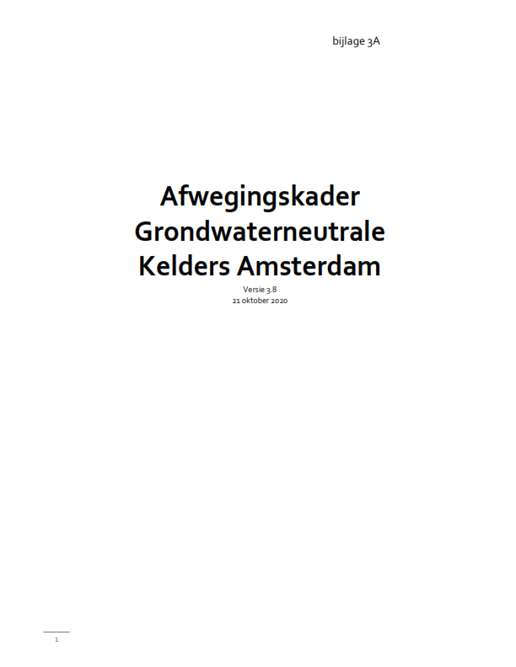
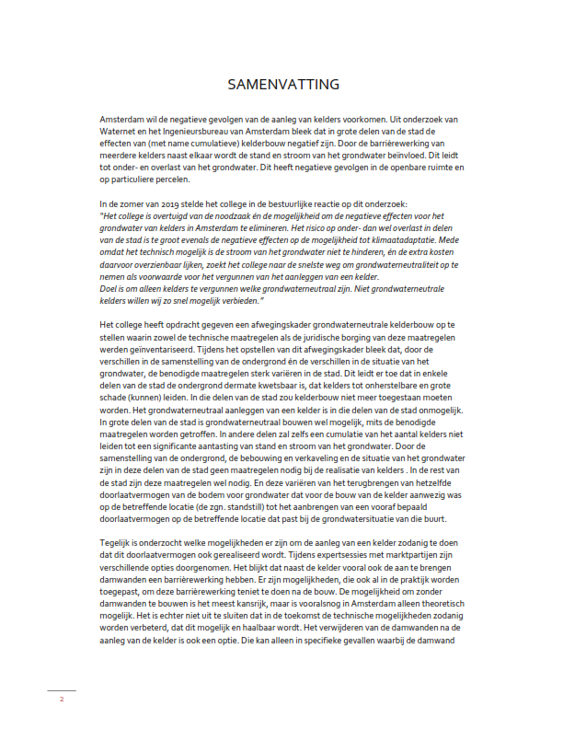
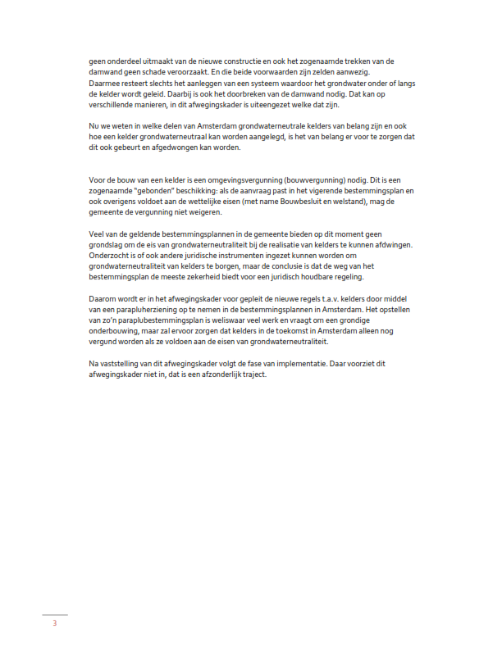
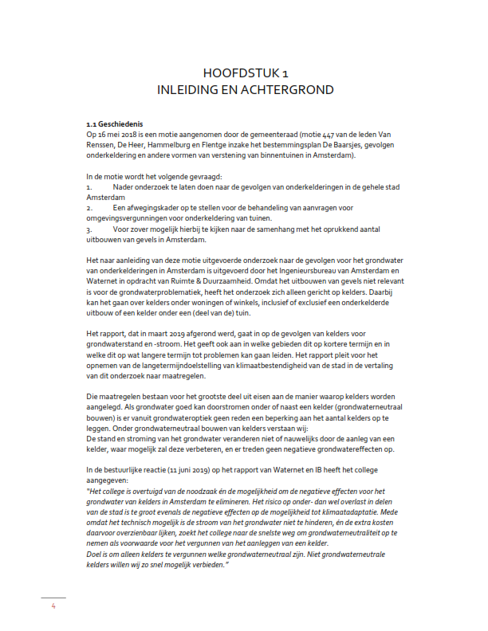
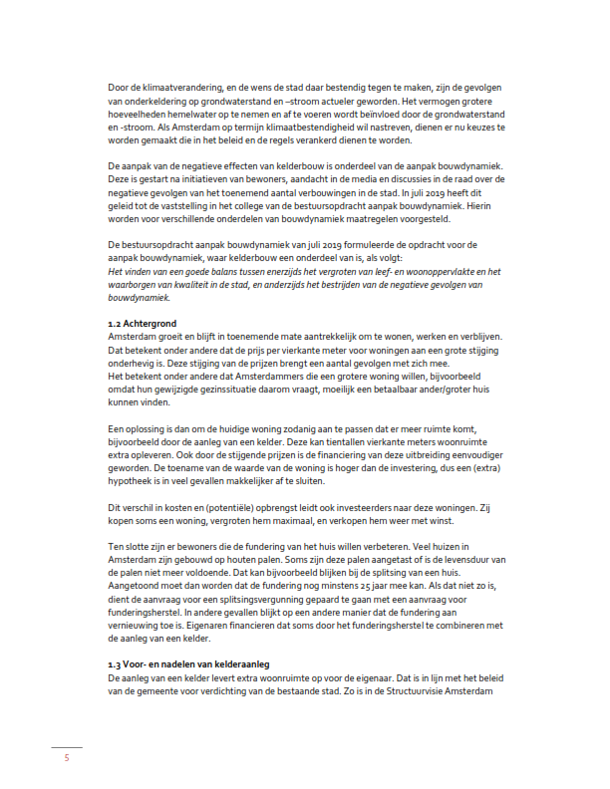
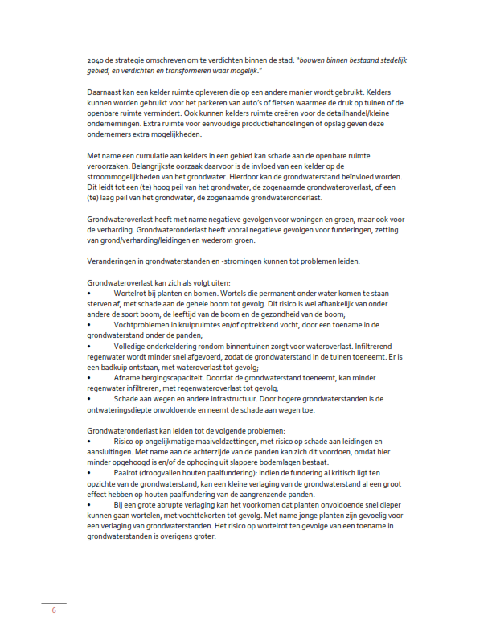
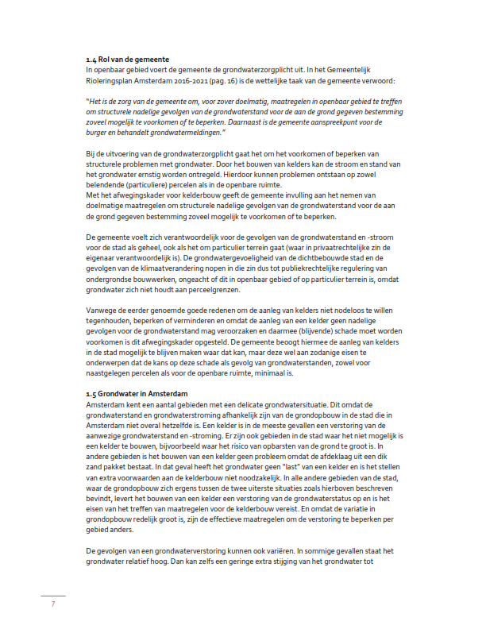
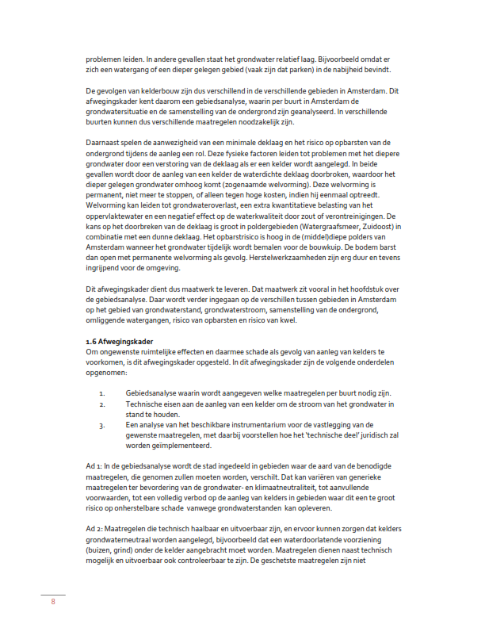
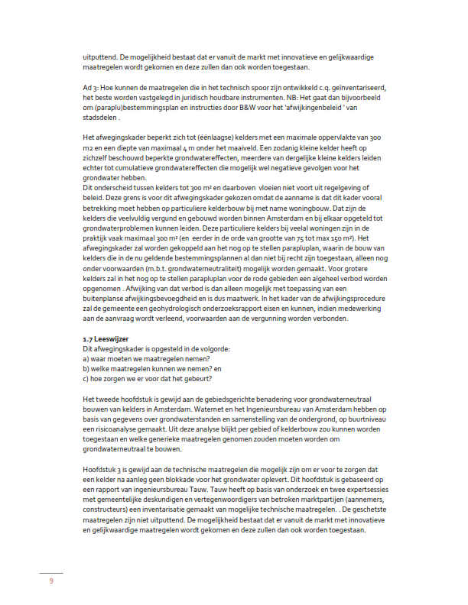

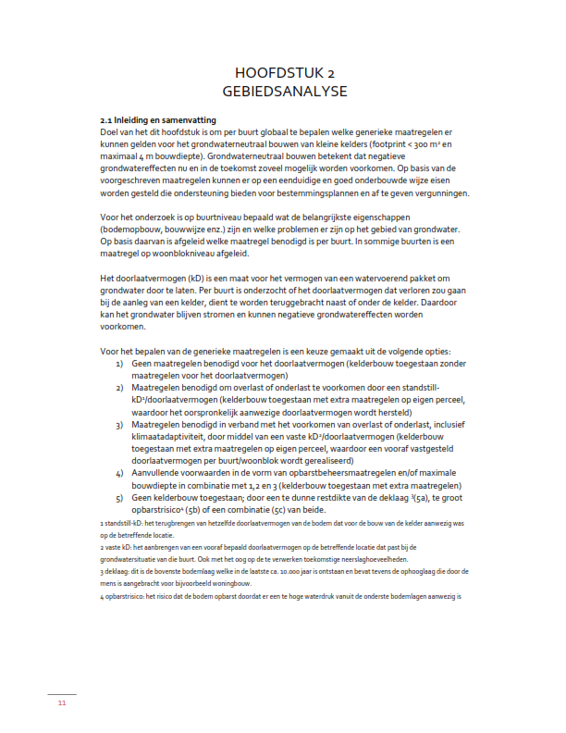
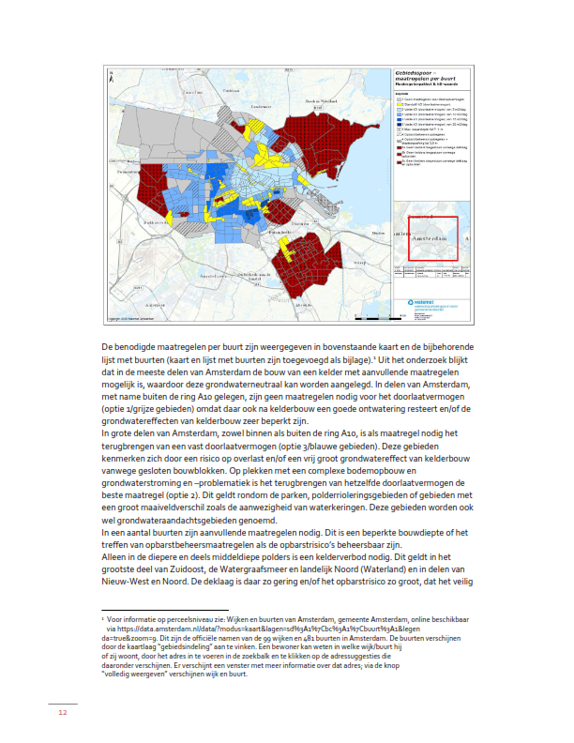
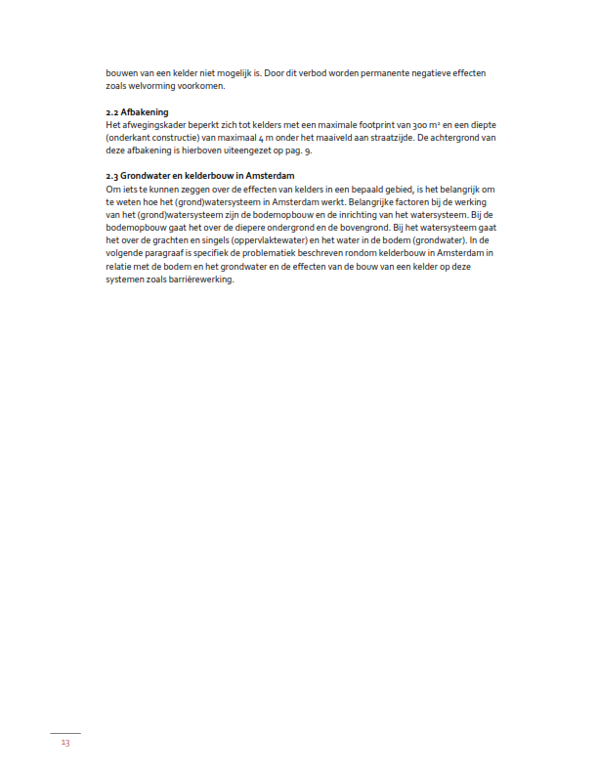
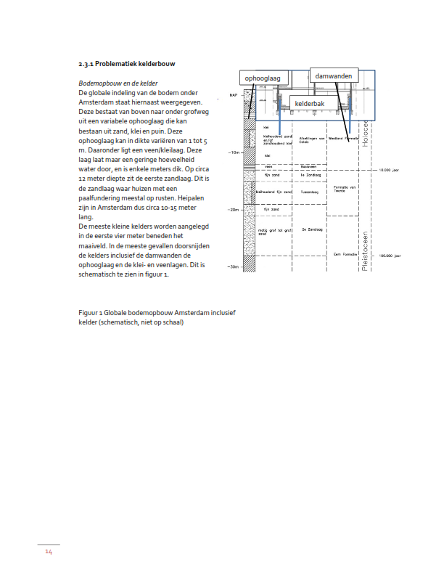
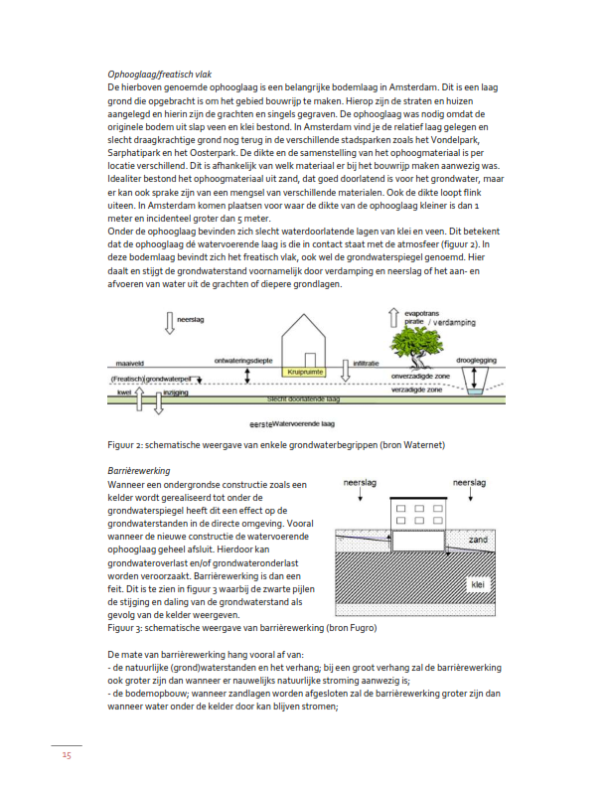
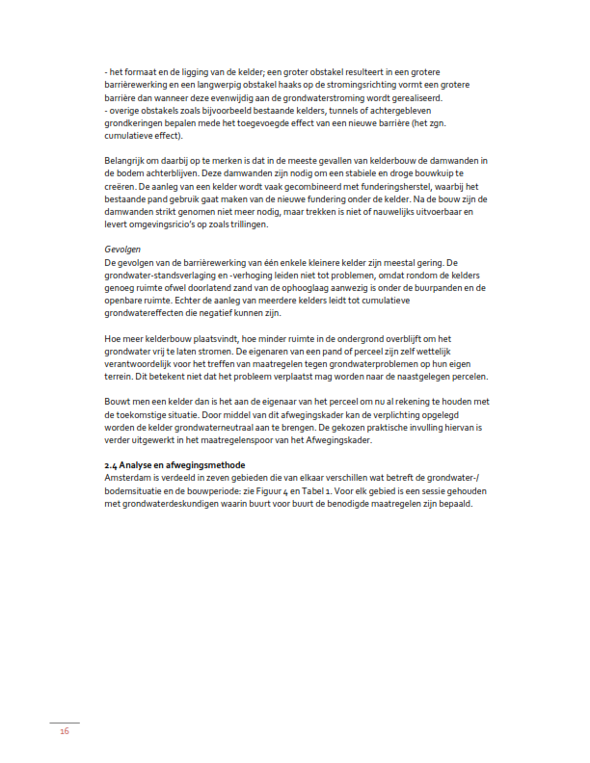
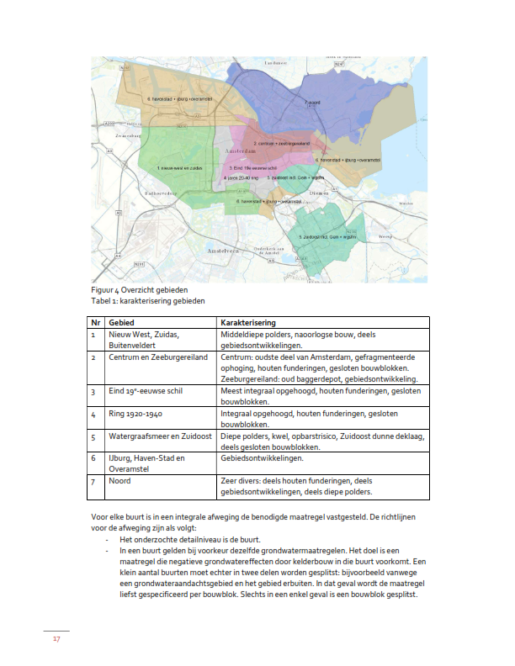
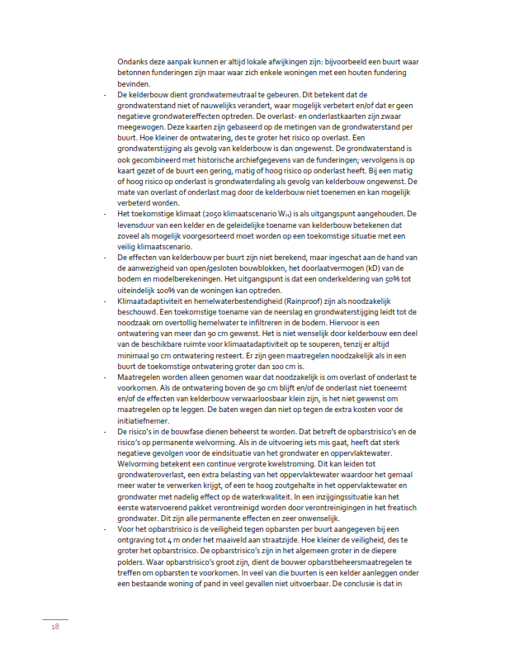
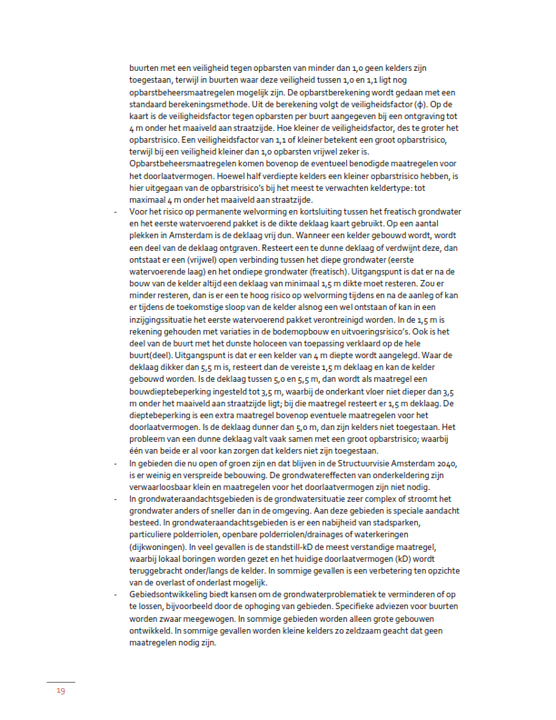
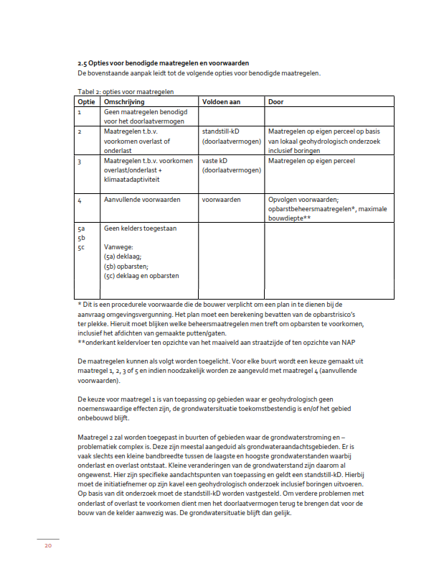
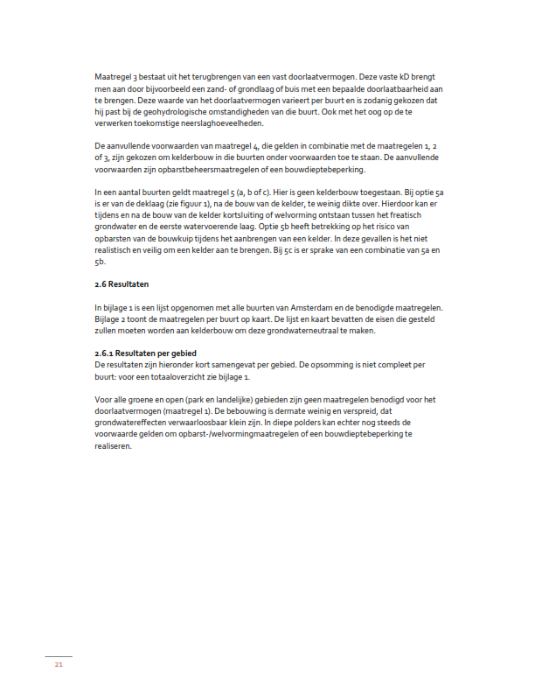
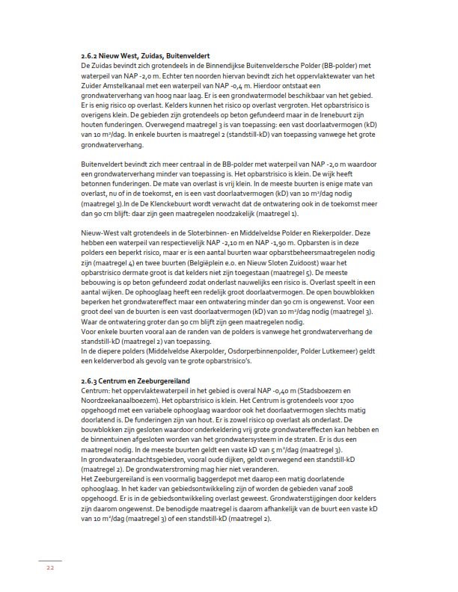
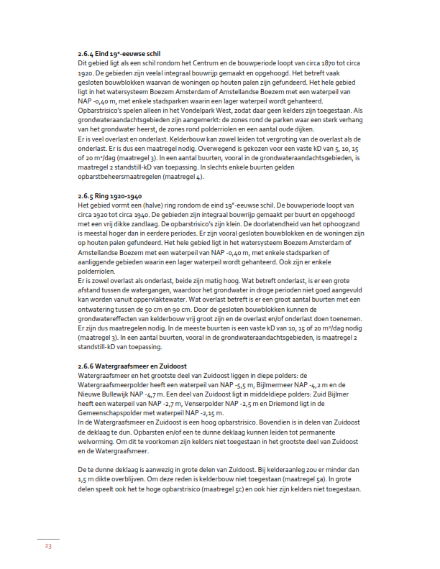
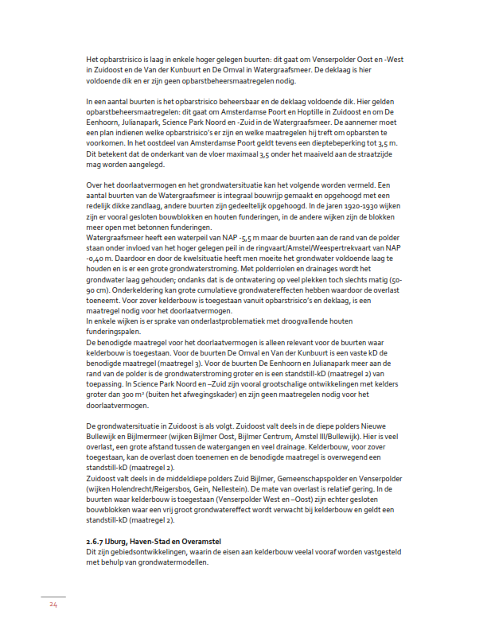
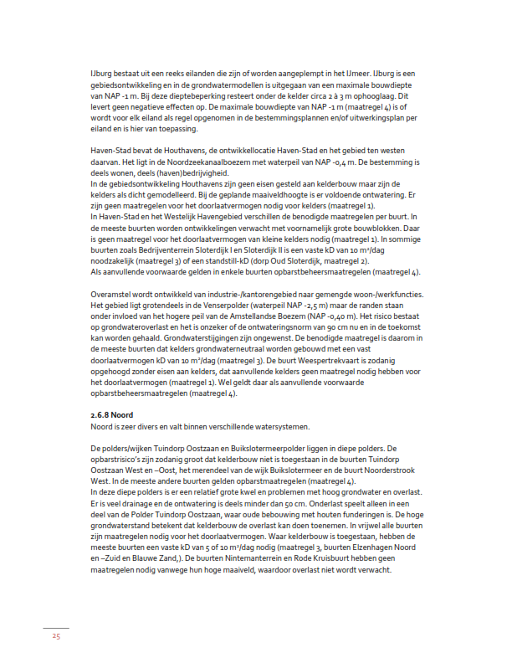
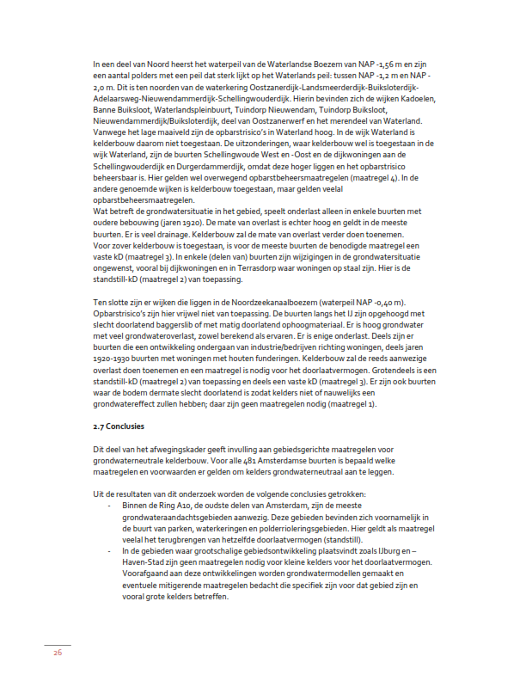
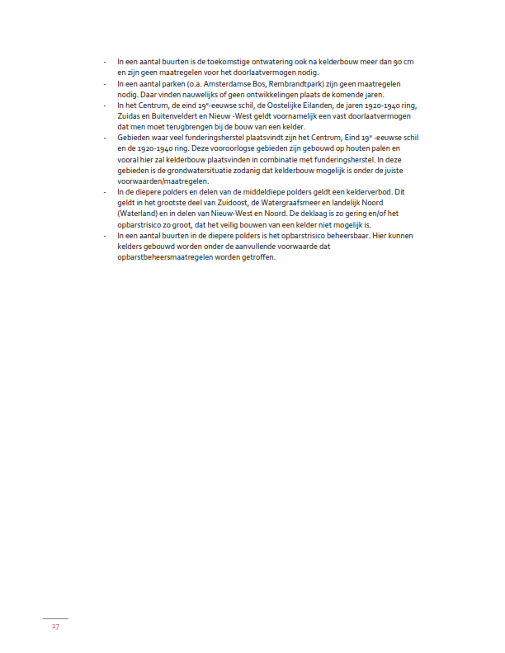
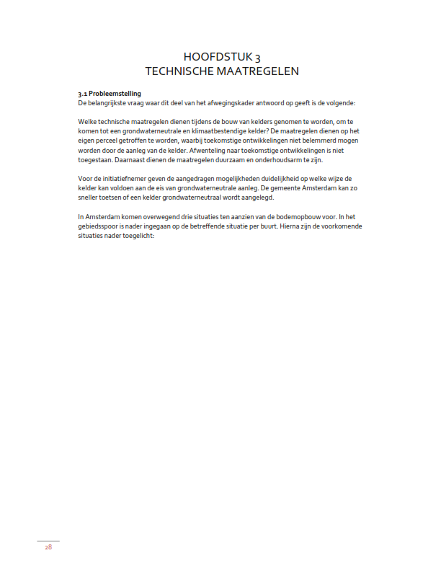
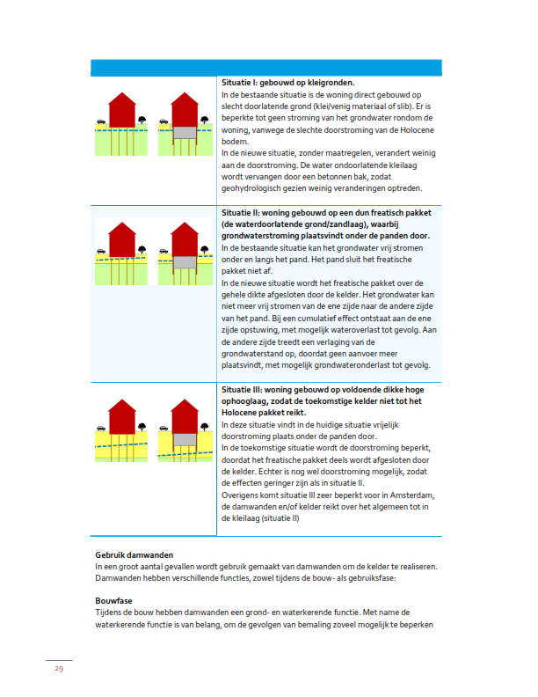
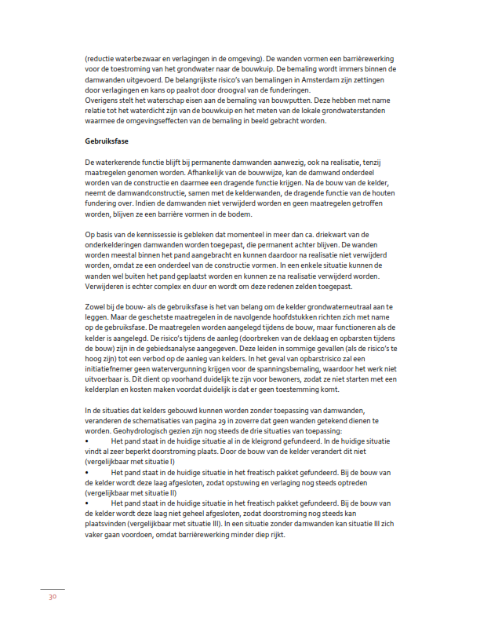
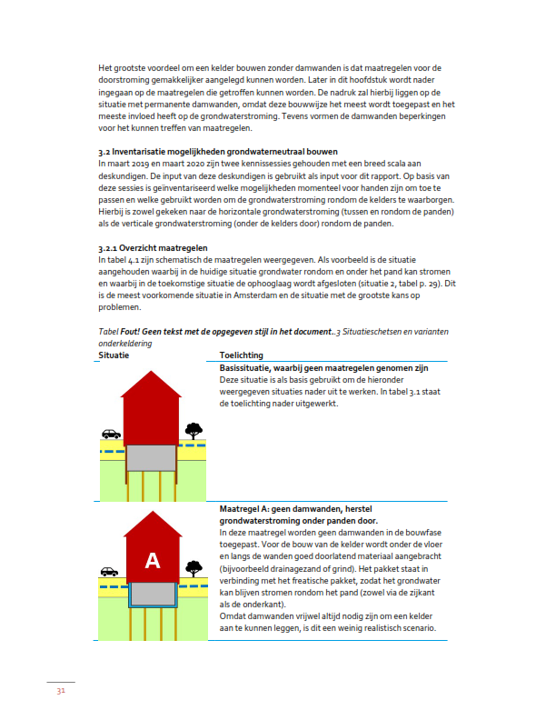
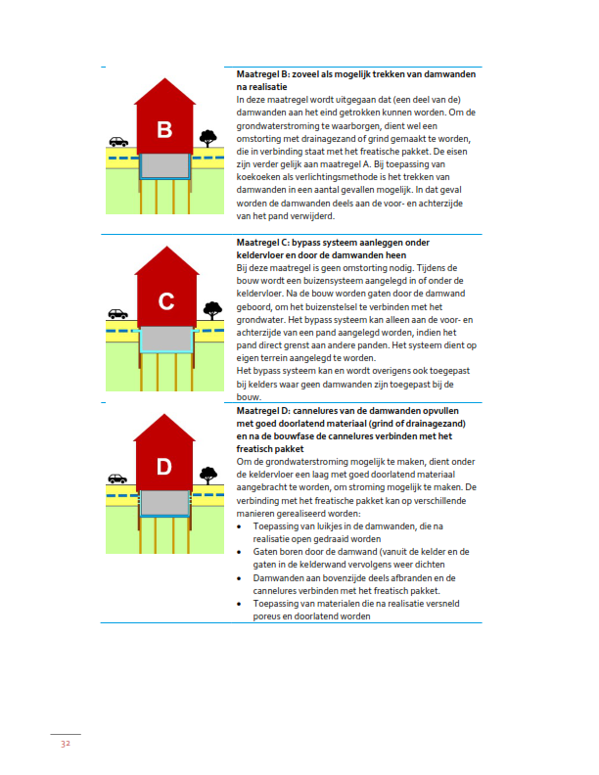
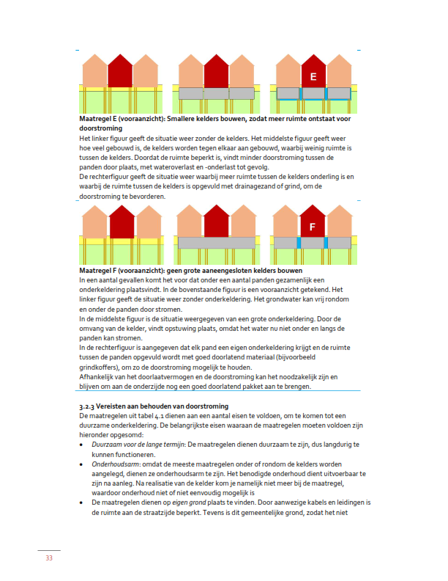
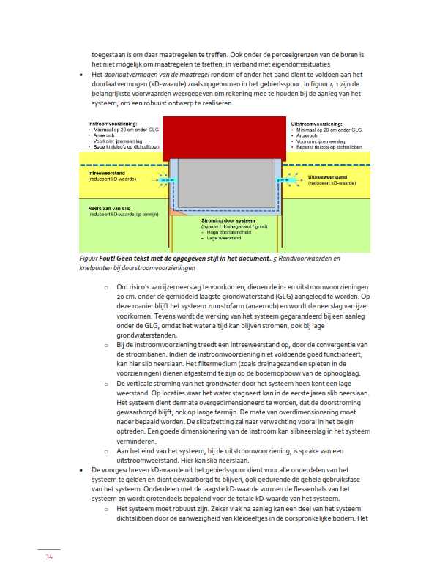
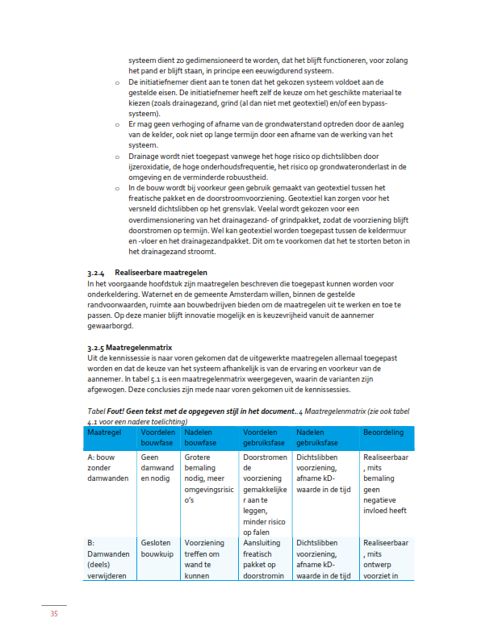
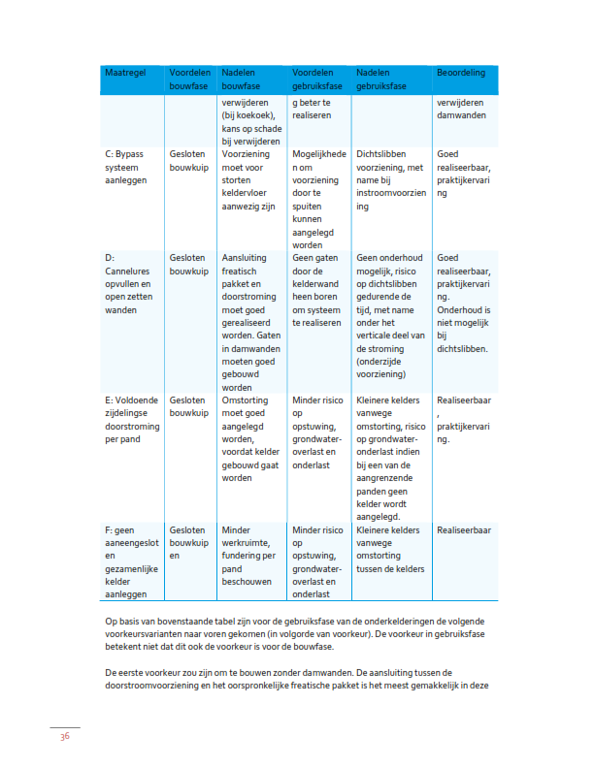
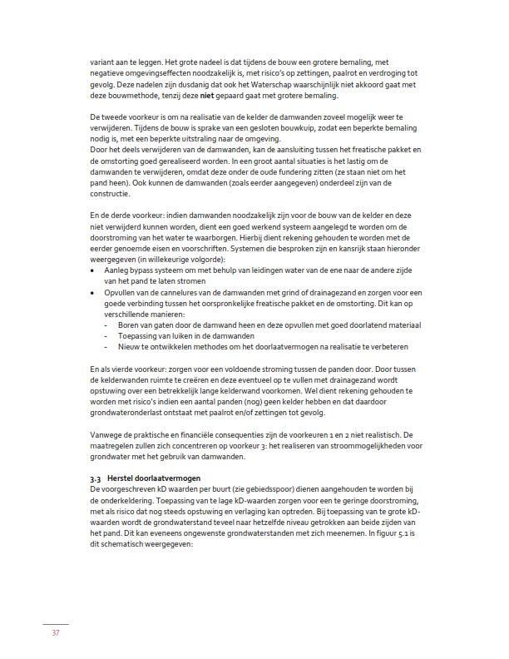
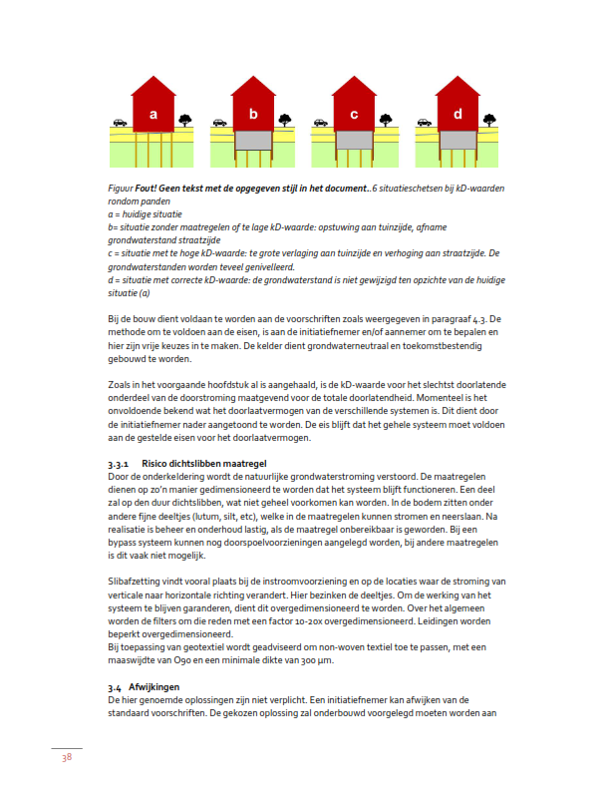
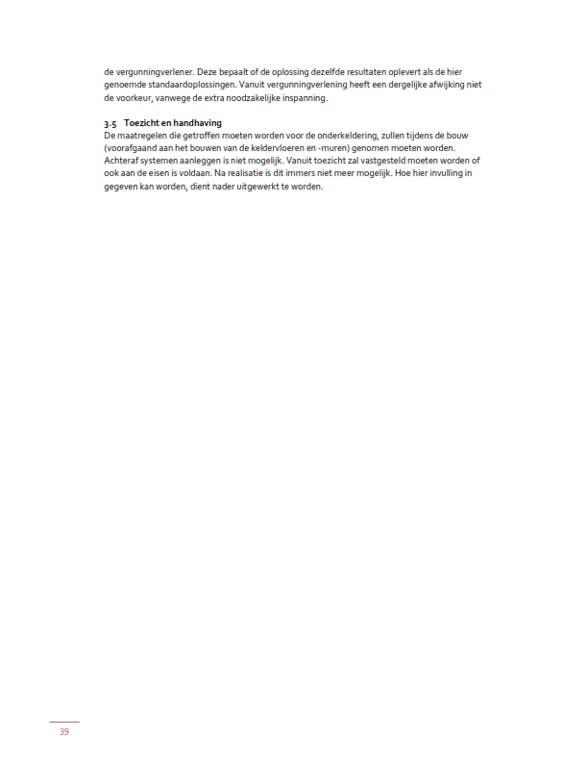
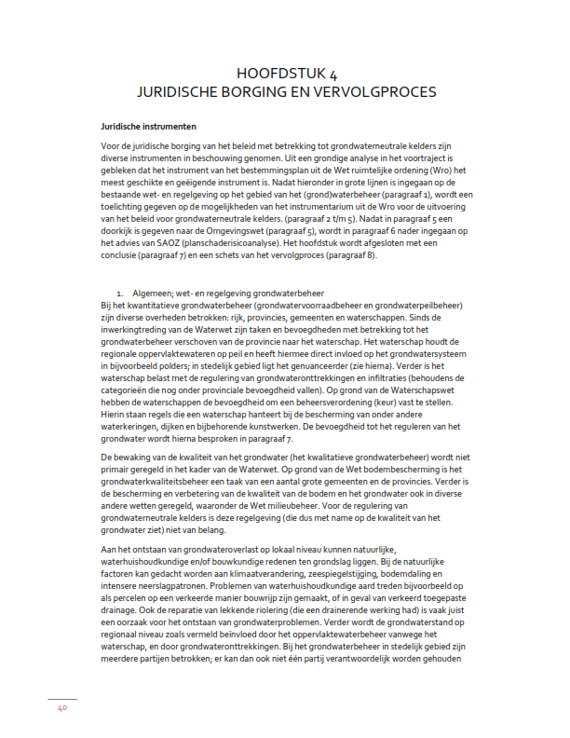
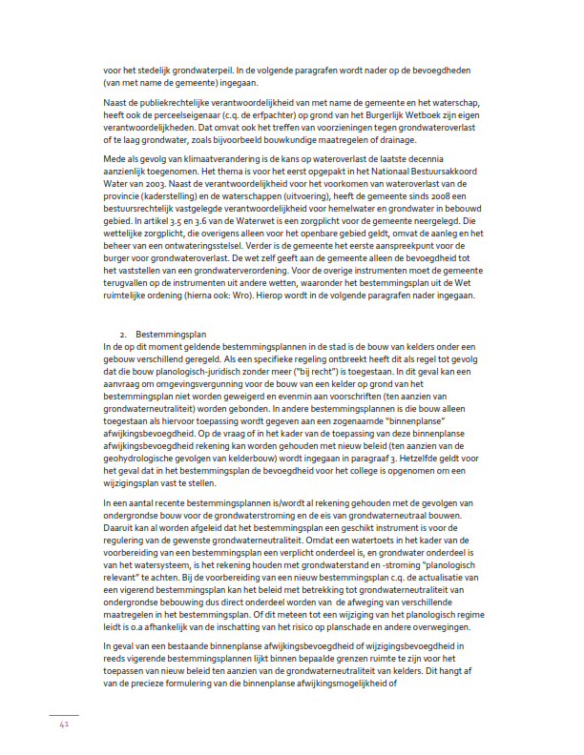
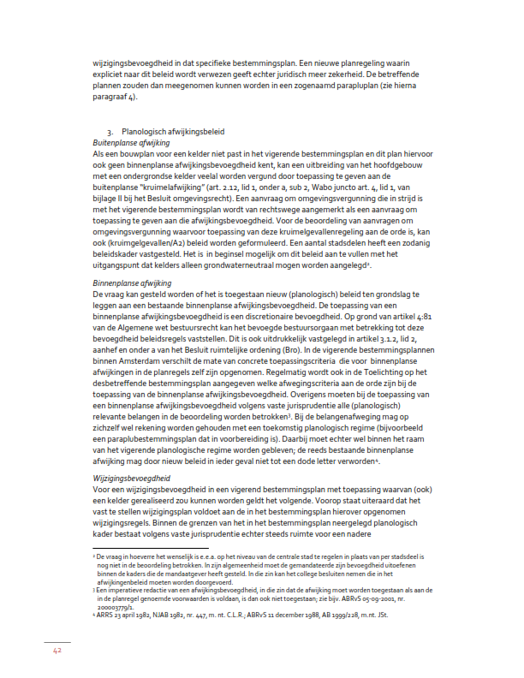
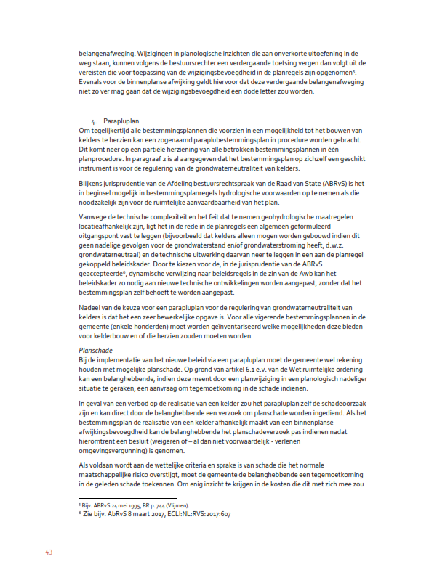
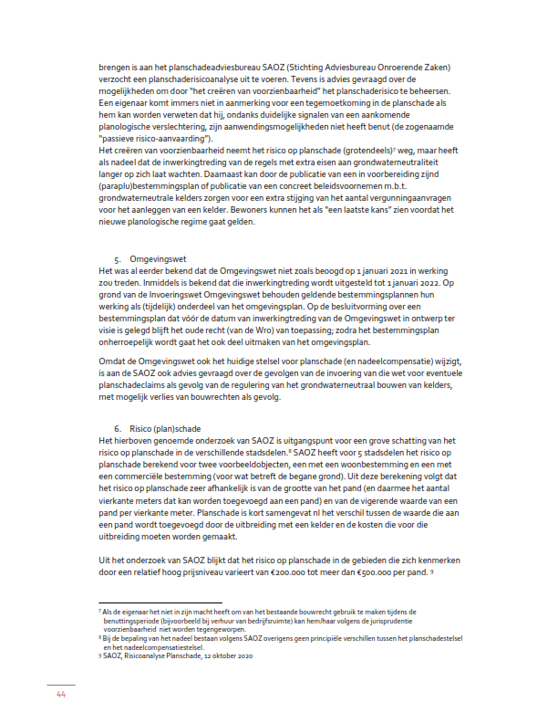
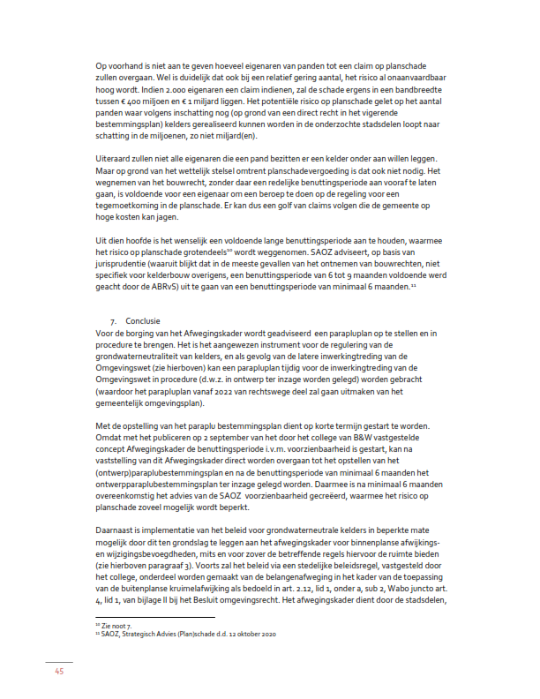
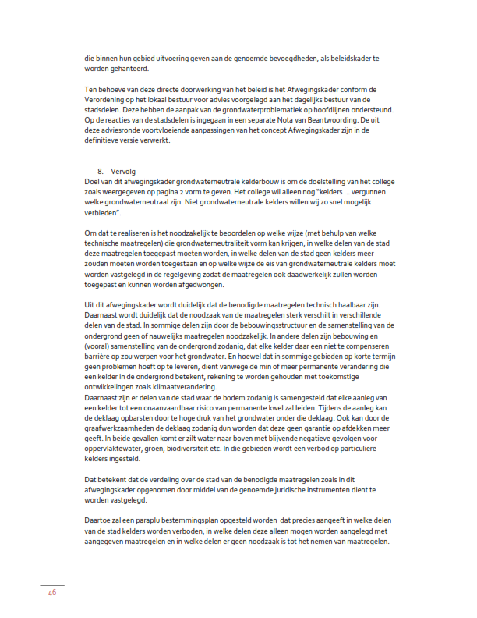
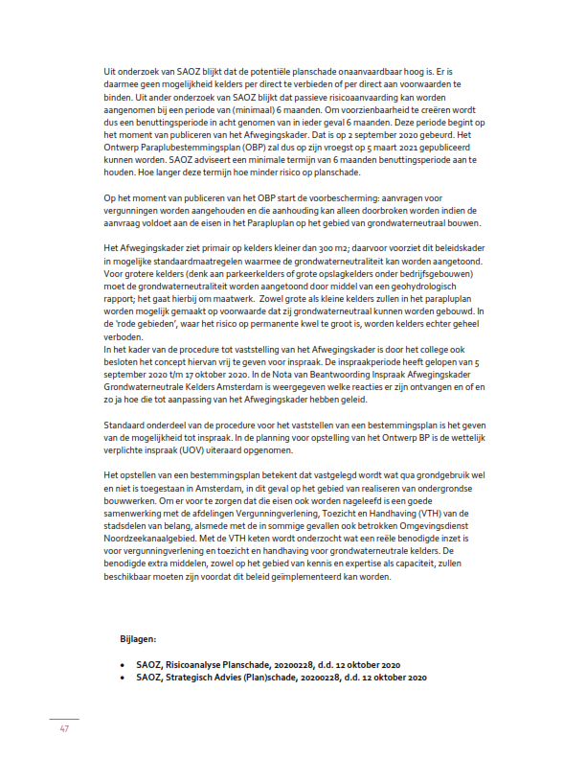


Toelichting op de regeling
Afwegingskader Grondwaterneutrale kelders Amsterdam
Teneinde ongewenste ruimtelijke effecten en daarmee schade als gevolg van aanleg van kelders te voorkomen, is het Afwegingskader Grondwaterneutrale kelders Amsterdam (hierna: Afwegingskader) opgesteld. Het Afwegingskader is door de gemeenteraad vastgesteld op 20 januari 2021 (Nr. VN2020-030011).
In dit afwegingskader zijn de volgende onderdelen opgenomen:
- Gebiedsanalyse waarin wordt aangegeven welke maatregelen per buurt nodig zijn.
- Technische eisen aan de aanleg van een kelder om de stroom van het grondwater in stand te houden.
- Een analyse van het beschikbare instrumentarium voor de vastlegging van de gewenste maatregelen, met daarbij voorstellen hoe het 'technische deel' juridisch zal worden geïmplementeerd.
- De wijze waarop de aangelegde voorzieningen om te komen tot grondwaterneutraliteit kunnen worden geborgd ook nadat het eigendom van een pand is overgegaan op een andere eigenaar.
Van een grondwaterneutrale kelder is volgens het Afwegingskader sprake als door de aanleg van die kelder de stand en stroming van het grondwater niet of nauwelijks verandert, waar mogelijk zal verbeteren, en waarbij er geen negatieve grondwatereffecten optreden. Of dat het geval is, kan alleen per geval worden beoordeeld. Die beoordeling vindt plaats in het kader van een aanvraag om een omgevingsvergunning voor een omgevingsplan activiteit bouwwerken, bedoeld in art. 4.7 van de hoofdregeling Omgevingsplan gemeente Amsterdam.
Alleen een kelder die grondwaterneutraal kan worden aangelegd komt voor vergunningverlening in aanmerking. De (algemene) regels uit het Afwegingskader hebben primair betrekking op kelders met één verdieping, een oppervlakte van maximaal 300 m² en een diepte van maximaal 4 meter onder het grondoppervlak (maaiveld) gerekend aan de straatkant.
Ten aanzien van de kelders die groter zijn dan 300 m² en/of dieper dan 4 meter wordt in het Afwegingskader bepaald dat medewerking alleen mogelijk is indien aan de hand van een geohydrologisch rapport wordt aangetoond dat de aanleg grondwaterneutraal zal plaatsvinden.
De maatregelen zoals die in het Afwegingskader zijn vastgelegd voor kelders die wel aan de bovengenoemde maatvoeringeisen voldoen zijn dus niet zonder meer toepasbaar. Uit het geohydrologisch rapport zal dus moeten blijken welke maatregel kan en zal worden toegepast om de kelder op de betreffende locatie grondwaterneutraal aan te leggen.
In de gebieden die op de kaart bij het Afwegingskader in een rode kleur zijn aangegeven is het vanwege de grondsamenstelling in principe niet mogelijk om kelders (ongeacht de omvang) grondwaterneutraal aan te leggen. Dat is vanwege te dunne deklaag (a), risico op opbarsten (b), beide (c). In navolging van het bestemmingsplan Grondwaterneutrale Kelders wordt in subparagraaf 4.2.4.8 niet voorzien in een vergunningsmogelijkheid. Dat betekent dat uitsluitend door middel van een omgevingsvergunning voor een buitenplanse omgevingsplanactiviteit medewerking zou kunnen worden verleend. Dat zal alleen gebeuren wanneer uit onderzoek blijkt dat wordt aangetoond dat de aanleg grondwaterneutraal zal plaatsvinden.

(Paraplu)bestemmingsplan Grondwaterneutrale Kelders
Om het beleid uit het Afwegingskader juridisch te borgen heeft de gemeenteraad op 7 oktober 2021 het paraplubestemmingsplan Grondwaterneutrale kelders Amsterdam (hierna: het paraplubestemmingsplan) vastgesteld. De daarin opgenomen regeling houdt kort gezegd in dat er een algemeen verbod geldt op het realiseren van nieuwe kelders. Voor bepaalde gebieden geldt een afwijkmogelijkheid van dat verbod. Voor wat betreft de voorwaarden waaronder van het verbod kan worden afgeweken, is in het paraplubestemmingsplan gekozen voor een dynamische verwijzing naar een beleidsregel in de zin van art. 4:81 van de Algemene wet bestuursrecht. De relevante beleidsuitgangspunten uit het Afwegingskader zijn daarin (ongewijzigd) vastgesteld als.

Met het (paraplu)bestemmingsplan Grondwaterneutrale Kelders is voor heel Amsterdam, met uitzondering van IJburg, bepaald dat het verboden is kelders te bouwen, dan wel bestaande kelders te vergroten (artikellid 5.2, onder a, van het bestemmingsplan Grondwaterneutrale Kelders). Deze ruimtelijke regel voor ondergrondse gebouwen is met inwerkingtreding van het bestemmingsplan Grondwaterneutrale Kelders in de plaats getreden van de ruimtelijke regels over ondergrondse gebouwen, zoals die in het daarvoor onder oud recht vastgesteld bestemmingsplan waren opgenomen (artikel 3 van het bestemmingsplan Grondwaterneutrale Kelders).

De uitzondering voor IJburg is gemaakt omdat in de daar geldende bestemmingsplannen reeds een verbod was opgenomen om dieper te bouwen dan NAP -1 meter. Kelders tot die diepte kunnen nergens op IJburg leiden tot problemen ten aanzien van grondwaterneutraliteit. Er is in die bestemmingsplannen niet voorzien in een binnenplanse afwijkmogelijkheid. Voor kelders met een grotere diepte dan genoemde 1 meter is een omgevingsvergunning voor een buitenplanse omgevingsplanactiviteit nodig. Bij een aanvraag zal worden beoordeeld of de realisatie ervan niet leidt tot onaanvaardbare grondwatereffecten op de omgeving.
Voor een deel van Amsterdam waarop het paraplubestemmingsplan Grondwaterneutrale Kelders wel van toepassing is, is voorzien in een algemeen verbod op ondergrondse gebouwen, met daarbij een binnenplanse afwijkmogelijkheid (artikel 5.3 van het bestemmingsplan Grondwaterneutrale Kelders). Die afwijkmogelijkheid geldt alleen voor het deel van de gemeente waaraan in het bestemmingsplan de gebiedsaanduiding 'overige zone 2' is gegeven. Voor het gebied 'overige zone 1' geldt die binnenplanse afwijkmogelijkheid niet. Daarvan is afgezien omdat met name voor kleine kelders geldt dat die afwijkvergunning niet verleend kan worden. Indien uit onderzoek toch zou blijken dat een kelder binnen zone 1 realiseerbaar is zonder onaanvaardbare grondwatereffecten, dan kan met een omgevingsvergunning voor een buitenplanse omgevingsplanactiviteit medewerking worden verleend.

In bestemmingsplannen die na vaststelling van het bestemmingsplan Grondwaterneutrale Kelders zijn vastgesteld, en die voor het eigen plangebied in de plaats zijn gekomen van het bestemmingsplan Grondwaterneutrale Kelders, is voorzien in een soortgelijke regeling.

Hoofdregeling Omgevingsplan gemeente Amsterdam
Inmiddels is de Omgevingswet in werking getreden, en geldt er een omgevingsplan. Bestemmingsplannen die onder oud recht zijn vastgesteld, maken van rechtswege onderdeel uit van dat omgevingsplan. Wel moeten ze worden vervangen door nieuwe regels. Dat geldt ook voor de regels die onaanvaardbare grondwatereffecten als gevolg van de bouw van nieuwe kelders moeten voorkomen. Daartoe is aan het omgevingsplan een beoordelingsregel toegevoegd die betrekking heeft op vergunningaanvragen voor een omgevingsplanactiviteit bouwwerken. De regeling is opgenomen in subparagraaf 4.2.4.8 van de hoofdregeling van het Omgevingsplan gemeente Amsterdam en moet in de plaats treden van die in afzonderlijke bestemmingsplannen opgenomen regelingen. Dat zal gebied voor gebied gebeuren.

De regeling in het omgevingsplan dient ter vervanging van het bestemmingsplan Grondwaterneutrale Kelders en bestemmingsplannen van later datum waarin een soortgelijke regeling is opgenomen. Er is geen sprake van inhoudelijke aanpassing. De vorm is wel iets anders. Daar waar in de onder oud recht vastgestelde bestemmingsplannen werd voorzien in een verbod met afwijkmogelijkheid, wordt in subparagraaf 4.2.4.8 voorzien in een beoordelingsregel die van toepassing is op aanvragen om een vergunning voor een omgevingsplanactiviteit bouwwerken. De beoordelingsregel houdt kort gezegd in dat die vergunning alleen kan worden verleend als de activiteit niet leidt tot onaanvaardbare grondwatereffecten op de omgeving. De inhoudelijke beoordeling blijft plaatsvinden aan de hand van de in deze beleidsregel opgenomen regels.

Systematiek
Een omgevingsvergunning wordt alleen verleend voor zover de activiteit niet leidt tot onaanvaardbare grondwatereffecten op de omgeving. Onaanvaardbare grondwatereffecten zijn in ieder geval (een toename van) te hoog grondwater (overlast), (een toename van) te laag grondwater (onderlast), risico’s op opbarsten van de deklaag en risico’s op welvorming. Daarbij wordt rekening gehouden met het cumulatieve effect in de hypothetische situatie dat op termijn elk gebouw in Amsterdam een ondergronds gebouwdeel zou hebben.

Dit uitgangspunt geldt voor de gebieden onder 1 t/m 4 van “overige zone 2” op de kaart die, als bijlage 1, deel uitmaakt van deze beleidsregel. In artikel 3 van deze beleidsregel wordt verwezen naar de technische maatregelen die voor de desbetreffende gebieden/buurten getroffen moeten worden; deze worden ook genoemd in de bijlagen 1 en 2. In genoemd artikel 3 wordt ook aangegeven of voor de beoordeling ter zake een geohydrologisch onderzoeksrapport bij de aanvraag omgevingsvergunning moet worden overgelegd.

Voor de gebiedsdelen die op de kaart in “overige zone 1” zijn aangeduid met 5a, 5b en 5c geldt dat de grondwaterneutrale bouw van ondergrondse gebouwen vanwege de grondsamenstelling in principe niet mogelijk is. Voor deze zone is deze beleidsregel niet van toepassing.

Er is een onderscheid tussen bouwplannen voor:
ondergrondse gebouwen tot en met 300 m2 en maximaal 4 meter bouwdiepte (kleine ondergrondse gebouwen);
ondergrondse gebouwen die groter zijn dan 300 m2 of dieper dan 4 meter (grote ondergrondse gebouwen).
Voor de eerste categorie geldt dat de activiteit moet voldoen aan de onderhavige beleidsregel.
Voor de tweede categorie geldt dat niet wordt voorzien in inhoudelijke beleidsregels. Om vast te kunnen stellen of een ondergronds gebouw kan worden gebouwd, zal uit een geohydrologisch onderzoek moeten blijken dat de activiteit niet leidt tot onaanvaardbare grondwatereffecten op de omgeving. Hoewel de beleidsregel hier dus niet van toepassing is, kan deze uiteraard wel dienen als referentiekader voor het onderzoek.

Wijken en buurten
Omdat in bijlage 1 en 2 wordt verwezen naar wijken en buurten, is het voor de toepassing van de beleidsregel van belang om te weten in welke wijk/buurt een bepaald adres zich bevindt. De indeling van de gemeente in wijken en buurten is terug te vinden op de website Data en Informatie (data.amsterdam.nl) van de gemeente Amsterdam. Verdere informatie hierover is te vinden op:
https://data.amsterdam.nl/data/?modus=kaart&lagen=sd%3A1%7Cbc%3A1%7Cbuurt%3A1&legenda=true&zoom=9

Wijziging beleidsregel
Vanwege de invoering van de Omgevingswet en de vaststelling van het “Wijzigingsbesluit Omgevingsplan gemeente Amsterdam: Basisregeling” zijn (beleidsneutrale) technische aanpassingen van de beleidsregel nodig ten behoeve van de toepasbaarheid daarvan op de hoofdregeling Omgevingsplan gemeente Amsterdam. De “Beleidsregel Grondwaterneutrale kelders Amsterdam 2022” d.d. 6 juni 2022 wordt hierbij dan ook ingetrokken en vervangen door deze “Beleidsregel Grondwaterneutrale kelders Amsterdam”.

